毕业设计（论文）

湖州某游泳馆设计——木结构方案

┊

┊

┊

┊

┊

┊

┊

┊

┊

┊

┊

┊

┊

装

┊

┊

┊

┊

┊

订

┊

┊

┊

┊

┊

线

┊

┊

┊

┊

┊

┊

┊

┊

┊

┊

┊

┊

学

生

倪雨萍(专业：土木工程)

指导教师

张盛东(单位：土木工程学院建筑工程系)

设计总说明

本课题为游泳馆设计，建筑物由游泳馆区和办公区组成，建设地点位于浙江湖州。游泳馆区

长约 27m，宽约 18m，由半层游泳馆平台和地下非机动车停车库组成；办公区长约 18m，宽约 12m，

分为三层：一层为办公室，二层为淋浴间，三层为健身房。整个建筑物建筑面积约 1500m2，采

用胶合木屋架作为屋盖，游泳馆区设计为混凝土排架结构，办公区设计为胶合木-剪力墙结构。本

次设计主要包括建筑设计和结构设计。建筑设计主要包括建筑平面设计、立面设计和剖面设计等，

结构设计主要包括屋架设计、楼板设计、梁柱设计、剪力墙设计、楼梯设计、连接设计和基础设

计等。

屋架设计：采用胶合木屋架，屋架杆件之间的结点看作铰接，杆件的验算按照两端铰接的拉

杆或压杆验算。

楼板设计：采用混凝土楼板，全部为单向板，搁置在木梁上，考虑塑性内力重分布，按照单

筋矩形截面进行计算。

梁柱设计：胶合木的梁柱结点都看成铰接结点，梁按照受弯构件进行设计，柱子根据所在位

置的不同按照轴心受压构件或压弯构件进行设计。

剪力墙设计：剪力墙是本结构的抗侧力构件，抵抗风或者地震作用带来的水平荷载。

楼梯设计：采用梁式木楼梯，按照压弯构件设计。

连接设计：采用钢板-螺栓连接和钉连接。

基础设计：采用混凝土柱下独立基础。

关键词：游泳馆，胶合木-剪力墙结构，混凝土排架结构，胶合木屋架

Ⅰ



毕业设计（论文）

┊

┊

┊

┊

┊

┊

┊

┊

┊

┊

┊

┊

┊

装

┊

┊

┊

┊

┊

订

┊

┊

┊

┊

┊

线

┊

┊

┊

┊

┊

┊

┊

┊

┊

┊

┊

┊

┊

Design of a Timber Natatorium

Author

(Major: Civil Engineering)

Supervisor ZHANG Sheng Dong

NI YuPing

(Department: Strucutral Engineering)

ABSTRACT

This task is about a design of a natatorium with a office building, which is located in Huzhuo in

Zhejiang province. The natatorium , which is 27 meters in length and 18 meters in width, consist of a

half-storey platform and a underground bike parking lot. The office building, which is 18 meters in

length and 12 meters in width, contains 3 floors: the first floor for office, the second floor for shower

bath and the third floor for gymnasium. The whole building area is about 1500 square meters. Glued

laminated timber roof trusses are used as the frame of roof. The natatorium is designed as a concrete

bent frame structure, while the office building is designed as a laminated timber structure with shear

walls. The design of this task includes architectural design and structural design. Architectural design

mainly contains graphic design, facade design and section design. Structural design mainly contains

design of roof trusses, design of beams and columns, design of shear walls, design of connections and

design of foundations.

Key words：natatorium, laminated timber structure with shear walls, concrete bent frame structure,

glued laminated timber roof trusse

Ⅱ



毕业设计（论文）

目 录

1 结构设计说明.......................................................................................................................................... 1

1.1 工程概况....................................................................................................................................... 1

1.1.1 建设地点.................................................................................................................................... 1

1.1.2 建筑设计技术参数............................................................................................................1

1.1.3 结构设计技术参数............................................................................................................1

1.1.4 地质条件............................................................................................................................1

1.1.5 场地工程地质评价............................................................................................................1

1.1.6 标高.................................................................................................................................... 1

2.1 木结构材料................................................................................................................................... 2

2.1.1 防腐防虫处理....................................................................................................................2

2.1.2 含水率规定........................................................................................................................2

2.1.3 材料等级选用....................................................................................................................2

2.1.4 木结构防火构造要求........................................................................................................2

2.1.5 木结构连接要求................................................................................................................3

2.2 混凝土结构材料...........................................................................................................................3

2.2.1 混凝土强度等级................................................................................................................3

2.2.2 钢筋及钢材........................................................................................................................3

2.3 地基基础....................................................................................................................................... 3

2 荷载计算.................................................................................................................................................. 4

2.1 设计选用的主要建筑材料及自重...............................................................................................4

2.2 永久荷载....................................................................................................................................... 4

2.2.1 屋面荷载标准值................................................................................................................4

2.2.2 混凝土楼面荷载标准值（办公室、健身房、走道）................................................... 4

2.2.3 混凝土楼面荷载标准值（淋浴间、厕所、游泳馆地面）........................................... 4

2.2.3 办公楼外墙荷载标准值....................................................................................................5

2.2.3 办公楼内墙荷载标准值....................................................................................................5

2.3 可变荷载....................................................................................................................................... 5

2.3.1 屋面活荷载........................................................................................................................5

2.3.2 楼面活荷载........................................................................................................................5

2.3.3 雪荷载................................................................................................................................5

2.3.4 风荷载................................................................................................................................6

3 构件设计................................................................................................................................................ 11

3.1 木屋架设计................................................................................................................................. 11

3.1.1 计算参数.......................................................................................................................... 11

┊

┊

┊

┊

┊

┊

┊

┊

┊

┊

┊

┊

┊

装

┊

┊

┊

┊

┊

订

┊

┊

┊

┊

┊

线

┊

┊

┊

┊

┊

┊

┊

┊

┊

┊

┊

┊

Ⅲ



毕业设计（论文）

3.1.2 木屋架荷载计算..............................................................................................................11

3.1.3 木屋架内力计算..............................................................................................................14

3.2 混凝土楼板设计.........................................................................................................................17

3.2.1 计算参数..........................................................................................................................17

3.2.2 荷载计算..........................................................................................................................18

3.2.3 内力计算与配筋..............................................................................................................18

3.3 胶合木次梁设计.........................................................................................................................19

3.3.1 计算参数..........................................................................................................................19

3.3.2 荷载计算..........................................................................................................................19

3.3.3 构件验算..........................................................................................................................20

3.3 办公楼胶合木主梁设计.............................................................................................................21

3.3.1 计算参数..........................................................................................................................21

3.3.2 荷载计算..........................................................................................................................22

3.3.3 构件验算..........................................................................................................................22

3.4 木结构剪力墙设计.....................................................................................................................24

3.4.1 设计参数..........................................................................................................................24

3.4.2 剪力墙内力......................................................................................................................25

3.4.3 木结构剪力墙抗剪承载力验算......................................................................................26

3.5 木楼梯设计.................................................................................................................................26

3.5.1 设计参数..........................................................................................................................26

3.5.2 荷载计算..........................................................................................................................27

3.5.3 内力计算..........................................................................................................................28

3.5.4 梯段斜梁验算..................................................................................................................28

3.5.5 梯梁验算..........................................................................................................................29

3.3.3 构件验算..........................................................................................................................30

3.6 办公楼胶合木柱设计.................................................................................................................31

3.6.1 内侧柱设计与验算..........................................................................................................31

3.6.2 外侧柱设计与验算..........................................................................................................32

3.7 游泳馆混凝土梁设计.................................................................................................................35

3.7.1 计算参数..........................................................................................................................35

3.7.2 荷载计算..........................................................................................................................35

3.2.3 内力计算与配筋..............................................................................................................35

3.8 游泳馆混凝土边梁设计.............................................................................................................37

3.8.1 计算参数..........................................................................................................................37

3.8.2 荷载计算..........................................................................................................................37

3.8.3 内力计算与配筋..............................................................................................................37

┊

┊

┊

┊

┊

┊

┊

┊

┊

┊

┊

┊

┊

装

┊

┊

┊

┊

┊

订

┊

┊

┊

┊

┊

线

┊

┊

┊

┊

┊

┊

┊

┊

┊

┊

┊

┊

┊

Ⅳ



毕业设计（论文）

3.9 游泳馆混凝土排架柱设计.........................................................................................................38

3.9.1 设计参数..........................................................................................................................38

3.9.2 荷载计算..........................................................................................................................38

3.9.3 内力组合..........................................................................................................................39

3.9.4 内力计算..........................................................................................................................39

4 连接设计................................................................................................................................................ 44

4.1 屋架连接设计............................................................................................................................. 44

4.1.1 设计参数..........................................................................................................................44

4.1.2 螺栓承载力计算..............................................................................................................44

4.1.3 屋架连接设计..................................................................................................................46

4.2 梁柱结点设计............................................................................................................................. 48

4.2.1 设计参数..........................................................................................................................48

4.2.2 梁中的螺栓承载力计算..................................................................................................48

4.2.3 梁的连接设计..................................................................................................................50

4.2.4 柱中螺栓的承载力..........................................................................................................51

4.2.5 柱的连接设计..................................................................................................................53

5 基础设计................................................................................................................................................ 56

5.1 胶合木柱基础设计.....................................................................................................................56

5.1.1 设计参数..........................................................................................................................56

5.1.2 荷载计算..........................................................................................................................56

5.1.3 确定基础尺寸..................................................................................................................57

5.1.4 地基承载力验算..............................................................................................................57

5.1.5 基础抗冲切承载力验算..................................................................................................57

5.1.6 配筋计算..........................................................................................................................59

5.2 混凝土排架柱的基础.................................................................................................................60

5.2.1 设计参数..........................................................................................................................60

5.2.2 荷载计算..........................................................................................................................60

5.2.3 确定基础尺寸..................................................................................................................61

5.2.4 地基承载力验算..............................................................................................................61

5.2.5 基础抗冲切承载力验算..................................................................................................61

5.2.6 配筋计算..........................................................................................................................62

参考文献.................................................................................................................................................... 64

谢 辞.......................................................................................................................................................... 65

┊

┊

┊

┊

┊

┊

┊

┊

┊

┊

┊

┊

┊

装

┊

┊

┊

┊

┊

订

┊

┊

┊

┊

┊

线

┊

┊

┊

┊

┊

┊

┊

┊

┊

┊

┊

┊

Ⅴ



毕业设计（论文）

1 结构设计说明

┊

┊

┊

┊

┊

┊

┊

┊

┊

┊

┊

┊

┊

装

┊

┊

┊

┊

┊

订

┊

┊

┊

┊

┊

线

┊

┊

┊

┊

┊

┊

┊

┊

┊

┊

┊

┊

1.1 工程概况

湖州某古镇景区附近的某厂区由于文化与社会需要拟改为有主题、有体验的酒店群落，拟新

建一游泳池，由游泳馆和办公楼组成，游泳馆一层带地下室，办公楼三层，总建筑面积约 1500m2。

游泳馆采用混凝土结构，办公楼采用木结构。

1.1.1 建设地点

项目位于浙江湖州。

1.1.2 建筑设计技术参数

整个建筑由办公楼和游泳馆组成。游泳馆 1 层，办公楼 3 层，建筑面积约 1500m2。

1.1.3 结构设计技术参数

设计使用年限：50 年

建筑结构重要性等级：二级

建筑抗震设防类别：丙类

结构形式：重木结构。

1.1.4 地质条件

自然地坪标高：拟建工程范围的平均绝对标高为 3.40m；

地下水位在地面以下 0.50m；

土的容重 18kN/m3；

土层竖向分布及主要物理力学指标见表 1.

1.1.5 场地工程地质评价

场地内普遍分布着第（2）层褐黄色粉质粘土，地基承载力标准值为 110kN/m2，为较好的天然

持力层；

场地内未发现暗浜分布，但普遍分布着一层杂填土，其性质松散、极不均匀，不宜作为地基

持力层。

1.1.6 标高

建筑物室内地坪标高±0.00m 相当于绝对标高 4.00m。

共 65 页

第 1 页



毕业设计（论文）

┊

┊

┊

┊

┊

┊

┊

┊

┊

┊

┊

┊

┊

装

┊

┊

┊

┊

┊

订

┊

┊

┊

┊

┊

线

┊

┊

┊

┊

┊

┊

┊

┊

┊

┊

┊

┊

┊

2.1 木结构材料

2.1.1 防腐防虫处理

对于下列情况，木结构材料应采用防腐、防虫处理:

（1） 应用于露天环境

（2） 内排水桁架的支座节点处

（3） 与砌体、混凝土结构直接接触

（4） 白蚁容易繁殖的潮湿环境中

木结构构件采用防腐、防虫药剂加压处理，该药剂在木材中的保持量和透入度应符合《木

结构工程施工质量验收规范》（GB50206-2012）的相关规定。防护剂的使用需符合现行国家标准，

特别对于露天的构件及其切口处须按国家现行有关规定进行防腐处理，露天钢材连接件需要进行

镀锌处理。

2.1.2 含水率规定

板材和规格材不大于 20%， 层板胶合木结构不大于 15%

2.1.3 材料等级选用

A. 轻型木结构

墙骨：II 级花旗松

c

地梁板：II 级花旗松

c

楼梯：II 级花旗松

c

B. 胶合木结构

树种均采用南方松，强度参数如下表所示：

表 1.1 胶合木强度等级

构件

强度等级

抗弯强度

顺纹抗拉强度

顺纹抗压强度

弹性模量

（N/mm ）

2

（N/mm

2

）

（N/mm

2

）

（N/mm

2

）

梁

柱

TCYD30

TCYD24

TCYD24

30

24

24

20

15

15

25

21

21

14000

11000

11000

屋架杆件

2.1.4 木结构防火构造要求

木结构应采取可靠的防火措施，具体如下：

（1） 大部分节点采用金属连接件隐藏式连接节点；

（2） 内嵌钢板连接件的外边缘与木组件相应方向同侧外边缘距离不少于 50mm；

（3） 隐藏式连接节点螺栓嵌入木构件内，螺栓孔用木塞封堵

（4） 梁柱连接缝采用腻子填缝；

（5） 外露的金属连接件表面涂刷防火涂料。

共 65 页

第 2 页



毕业设计（论文）

2.1.5 木结构连接要求

（1）采用钢板连接时，钢板采用 Q235-B 钢板,热镀锌处理。若非特别说明，木构件外贴钢板

厚度为 12mm，内隐藏钢板厚度为 8mm；

┊

┊

┊

┊

┊

┊

┊

┊

┊

┊

┊

┊

┊

装

┊

┊

┊

┊

┊

订

┊

┊

┊

┊

┊

线

┊

┊

┊

┊

┊

┊

┊

┊

┊

┊

┊

┊

（2）采用成品连接件连接时，连接件的使用应参照厂商提供的使用指南；

（3）采用钉连接时，要求见结构设计总说明表 1、表 2；

（4）胶连接的耐水性和耐久性应与结构用途和使用年限相适应，并应符合环境保护的要求；

（5）焊接时焊条应满足接头使用条件下的力学性能和其他物理化学性能；手工焊焊条采用

E43 系列焊条(Q235)；焊条力学性能以及化学成分应符合《碳钢焊条》（GB/T 5117-1995），《低

合金钢焊条》（GB/T 5118-1995）；

（6）连接防腐处理,连接件及钉用于室外或与防腐构件接触时，应采用相应的防腐处理。

2.2 混凝土结构材料

2.2.1 混凝土强度等级

基础垫层采用 C15；基础、基础梁采用 C30

2.2.2 钢筋及钢材

（1）钢筋采用 HPB235、HRB400。

（2）吊钩、吊环均采用 HPB235 级钢筋，不得采用冷加工钢筋。钢筋的强度标准值应具有

不小于 95%的保证率。

（3）钢板采用 Q235－B 钢。

（4）焊条：HPB235 钢筋采用 E43xx，HRB400 钢筋采用 E50xx 型。

（5）油漆：凡外露钢铁件必须在除锈后涂刷防锈底漆，面漆材料及颜色按建筑要求施工。

2.3 地基基础

地基基础的施工应符合以下规定：

（1）开挖基槽时，不应扰动土的原状结构，如经扰动，应挖除扰动部分，根据土的压缩性

选用级配砂石（或灰土、素土等）进行回填处理。

（2）施工时应人工降低地下水位至施工面以下 500mm，开挖基坑时应注意边坡稳定，定期

观测其对周围道路市政设施和建筑物有无不利影响。

（3）基坑开挖后应按有关要求进行回弹观测。基坑时应注意边坡稳定，基础施工前应进行

钎探、验槽，如发现土质与地质报告不符合时，须会同勘察、施工、设计、建设监理单位共同协

商研究处理。

（4）机械挖土时应按有关规范要求进行，坑底应保留 200MM 厚的土层用人工开挖。

（5）基坑回填土及位于设备基础、地面、散水、踏步等基础之下的回填土必须分层夯实，

每层厚度不大于 250，压实系数大于 0.94。

（6）底层内隔墙、非承重墙（高度小于 4 米）可直接砌筑在混凝土地面上。

共 65 页

第 3 页



毕业设计（论文）

┊

┊

┊

┊

┊

┊

┊

┊

┊

┊

┊

┊

┊

装

┊

┊

┊

┊

┊

订

┊

┊

┊

┊

┊

线

┊

┊

┊

┊

┊

┊

┊

┊

┊

┊

┊

┊

┊

2 荷载计算

2.1 设计选用的主要建筑材料及自重

表 2.1 设计选用的主要建筑材料及自重

材料

自重

kN/m

kN/m

kN/m

2

2

2

屋面瓦

0.5

0.1

0.1

屋面防水层

屋面保温层

胶合木

6

kN/m

3

kN/m

kN/m

2

2

12mm 厚胶合板或 OSB 板

15mm 厚石膏板

钢筋混凝土

0.08

0.15

3

25

0.2

20

kN/m

kN/m

kN/m

2

10mm 厚防滑地砖

水泥砂浆

3

2.2 永久荷载

2.2.1 屋面荷载标准值

kN/m

kN/m

kN/m

kN/m

kN/m

2

2

2

2

2

屋面瓦

0.5

0.1

0.1

0.1

0.8

屋面防水层

屋面保温层

胶合板

合计

2.2.2 混凝土楼面荷载标准值（办公室、健身房、走道）

kN/m

kN/m

2

2

2

2

2

18mm 厚实木企口地板

0.2

0.2

地板龙骨

110mm 厚混凝土楼面板

250.11 2.75 kN/m

吊顶

合计

0.25

3.4

kN/m

kN/m

2.2.3 混凝土楼面荷载标准值（淋浴间、厕所、游泳馆地面）

kN/m

kN/m

2

2

2

2

10mm 厚防滑地砖

5mm 厚水泥砂浆结合层

110mm 厚混凝土楼面板

吊顶

0.2

0.1

250.11 2.75 kN/m

0.25

kN/m

共 65 页

第 4 页



毕业设计（论文）

kN/m

2

合计

3.3

┊

┊

┊

┊

┊

┊

┊

┊

┊

┊

┊

┊

┊

装

┊

┊

┊

┊

┊

订

┊

┊

┊

┊

┊

线

┊

┊

┊

┊

┊

┊

┊

┊

┊

┊

┊

┊

2.2.3 办公楼外墙荷载标准值

0.08kN/m

0.15kN/m

0.08kN/m

0.1kN/m

2

2

2

2

2

12mm 厚结构用胶合板或 OSB 板

15mm 厚石膏板

40140@400mm 墙骨柱

墙体保温材料及其他填充材料

合计

0.41

kN/m

2.2.3 办公楼内墙荷载标准值

0.08kN/m

0.15kN/m

0.08kN/m

0.1kN/m

2

2

2

2

2

12mm 厚结构用胶合板

15mm 厚石膏板

40140@400mm 墙骨柱

墙体保温材料及其他填充材料

合计

0.41kN/m

2.3 可变荷载

2.3.1 屋面活荷载

0.5kN/m

2

不上人屋面，活荷载为

2.3.2 楼面活荷载

根据《建筑结构荷载规范》（GB 50009-2012）表 5.1.1 取以下数值：

表 2.2 楼面活荷载取值

类别

办公室

淋浴间

健身房

游泳馆地面

楼梯

荷载标准值

2.0kN/m

2.5kN/m

4.0kN/m

2.5kN/m

2.0kN/m

2

2

2

2

2

2.3.3 雪荷载

根据《建筑结构荷载规范》（GB 50009-2012）表 E.5 取值。因为表中没有湖州市的雪压数值，

所以采用位置与湖州临近的杭州市的数值计算。

基本雪压

s 0.45kN/m

2

0

屋顶坡度

α 18 ，故积雪分布系数 μ 1.0

r

s μ s 1.00.45 0.45kN/m

2

均匀分布时：

k

r 0

共 65 页

第 5 页



毕业设计（论文）

┊

┊

┊

┊

┊

┊

┊

┊

┊

┊

┊

┊

┊

装

┊

┊

┊

┊

┊

订

┊

┊

┊

┊

┊

线

┊

┊

┊

┊

┊

┊

┊

┊

┊

┊

┊

┊

┊

不均匀分布时：小的一侧

大的一侧

s 0.75μ s 0.751.00.45 0.34kN/m

2

k1 r 0

s 1.25μ s 1.251.00.45 0.56kN/m

2

k2

r 0

2.3.4 风荷载

根据《建筑结构荷载规范》（GB 50009-2012）表 E.5 取值。因为表中没有湖州市的风压数值，

所以采用位置与湖州临近的杭州市的数值计算。

基本风压

w 0.45kN/m

2

0

风振系数 β 1.0

z

体型系数：迎风墙面 μ 0.8；迎风坡屋面 μ -0.48；背风坡屋面 μ -0.5；背风墙面

s1

s2

s3

μs4  -0.5

风压高度变化系数：距地面 10.35m 时 μ 1.01；距地面 13.35m 时 μ 1.09

z1

z2

风荷载标准值计算公式：

w β μ μ w

0

k

z

s

z

迎风墙面（高度 10m 以下）：

w 1.00.81.010.45 0.36kN/m

2

k1

迎风坡屋面：

w 1.00.481.090.45 0.24kN/m

2

k2

背风坡屋面：

w 1.00.51.090.45 0.25kN/m

k3

2

背风墙面（高度 10m 以下）：

迎风墙面（高度 10m 以上）：

背风墙面（高度 10m 以上）：

w 1.00.51.010.45 0.23kN/m

2

k4

w 1.00.81.090.45 0.39kN/m

k5

2

w 1.00.51.090.45 0.25kN/m

k6

2

(a)

共 65 页

第 6 页

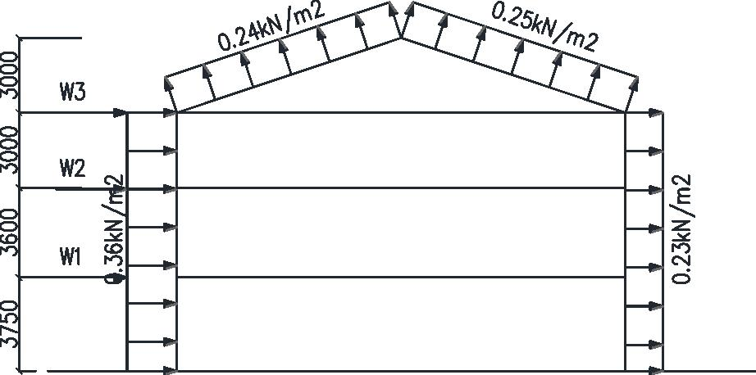

毕业设计（论文）

┊

┊

┊

┊

┊

┊

┊

┊

┊

┊

┊

┊

┊

装

┊

┊

┊

┊

┊

订

┊

┊

┊

┊

┊

线

┊

┊

┊

┊

┊

┊

┊

┊

┊

┊

┊

┊

(b)

图 2.1 结构风荷载

(a)横向；(b)纵向

楼盖和屋盖的水平风荷载：

横向：W (0.36 0.23)(3.75/ 2 3.6/ 2)12 25.80kN

1

W (0.36 0.23)(3.6/ 2 3.0/ 2)12 23.17kN

2

W (0.36 0.23)3/ 212 10.53kN

3

W W W W 72.66kN

1

2

3

纵向：W (0.36 0.23)(3.75/ 2 3.6/ 2)12 25.80kN

1

W (0.36 0.23)(3.6/ 2 3.0/ 2)12 23.17kN

2

W (0.36 0.23)3/ 212 (0.39 0.25)27 27.75kN

3

W W W W 89.87kN

1

2

3

2.3.5 地震荷载

整体结构由胶合木结构办公楼以及混凝土排架结构游泳馆组成，采用木屋架形式的屋盖，整

体刚度不大，验算横向水平地震作用时，办公楼及游泳馆可分别计算，办公楼的水平地震作用由

木结构剪力墙承担，游泳馆的水平地震作用由排架柱承担。验算纵向水平地震作用时，地震作用

均由办公楼的剪力墙承担。

A. 自重计算

一榀屋架自重G 22.47kN

RT

屋面自重（总）G 0.81839 561.6kN

R

屋面自重（仅办公楼屋面）G 0.81812 172.8kN

R1

屋面自重（两榀混凝土排架柱之间）G 0.8185.4 77.76kN

R2

每层混凝土楼板重G 3.41218 734.4kN

F

顶层柱子重量G 6.00.40.4312 34.56kN

Z3

一二层柱子重量GZ12  6.00.40.43.612 41.47kN

每层梁重

G 6(1260.40.236.60.50.3 65.70.50.3860.50.3) 126.36kN

L

共 65 页

第 7 页

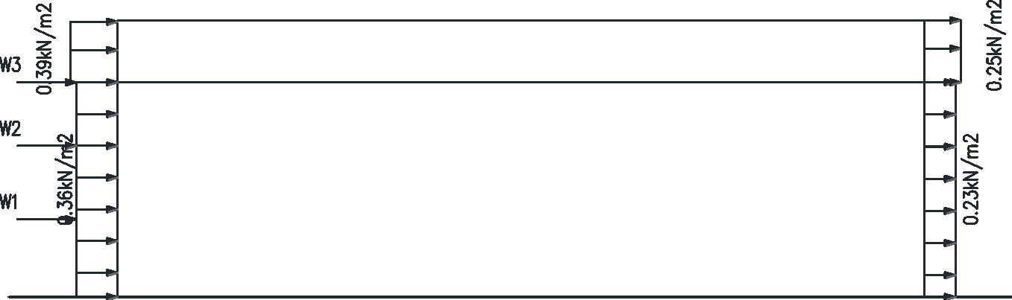

毕业设计（论文）

┊

┊

┊

┊

┊

┊

┊

┊

┊

┊

┊

┊

┊

装

┊

┊

┊

┊

┊

订

┊

┊

┊

┊

┊

线

┊

┊

┊

┊

┊

┊

┊

┊

┊

┊

┊

┊

┊

顶层外墙重G3WL  0.4112183 51.66kN

顶层内墙重G3WN  0.41243 29.52kN

二层外墙重G2WL  0.4112183.6 88.56kN

二层内墙重G2WN  0.41243.6 35.42kN

一层外墙重G1WL  0.4112183.6 88.56kN

一层内墙重G1WN  0.41243.6 35.42kN

B. 活荷载和雪荷载

办公楼顶层横向雪荷载（仅计算办公楼屋面）：QRSH  0.451812 97.2kN

顶层纵向雪荷载：QRSZ  0.451839 315.9kN

三层活荷载：Q 41812 864kN

3

二层活荷载：Q 2.51812 540kN

2

游泳馆顶层雪荷载（两榀排架柱之间）：QRSP  0.45185.4 43.74kN

C. 每层质点重量

顶层横向：G3H  5G G 0.5(G G3WN  QRSH  G ) 391.62kN

RT

R1

3WL

Z3

顶层纵向：G3Z 15G G 0.5(G G3WN  QRSZ  G ) 1013.44kN

RT

R

3WL

Z3

二层：G G G 0.5(G G3WN  G2WL  G2WN  GZ12  Q ) 1405.98kN

2

F

L

3WL

3

一层：G G G 0.5(G G2WN  G1WL  G1WN  GZ12  Q ) 1265.38kN

1

F

L

2WL

2

排架柱顶端质点：G 2G G 0.5Q 133.39kN

RSP

P

RT

R2

D. 地震作用计算

场地类别为 IV 类，T 0.65s

g

本工程位于 6 度区， αmax  0.04

工程木结构，取自振周期T 0.05

H

0.75 0.35s ，阻尼比 0.03

由于0.1s T 0.35s T 0.65s ，取α α 0.04

g

1

max

下面采用底部剪力法计算结构的地震作用。

基础顶面标高-1.800m，底层计算高度取到基础顶面。

a. 办公楼横向地震作用计算

共 65 页

第 8 页



毕业设计（论文）

┊

┊

┊

┊

┊

┊

┊

┊

┊

┊

┊

┊

┊

装

┊

┊

┊

┊

┊

订

┊

┊

┊

┊

┊

线

┊

┊

┊

┊

┊

┊

┊

┊

┊

┊

┊

┊

图 2.2 办公楼底部剪力法计算简图

等效重力荷载：

3

G 0.85 G 2603.54kN

eq

i

i1

底部剪力：

剪力分配：

F G 104.14kN

Ek

1

eq

i

G Hi

FEk

F

i

3

G H j

j

j1

计算得： F1H  45.00kN

F2H  48.00kN

F3H  31.22kN

b. 办公楼纵向地震作用计算

采用与 a 相同的方法，过程不再赘述，

计算得： F1Z  46.42kN

F2Z  49.51kN

F3Z  32.20kN

c. 游泳馆排架地震作用计算

基础顶面标高-1.800m，排架柱计算高度取到基础顶面。

共 65 页

第 9 页

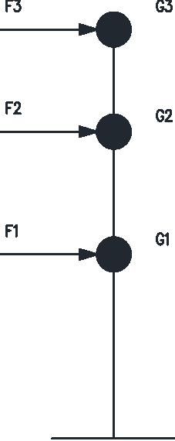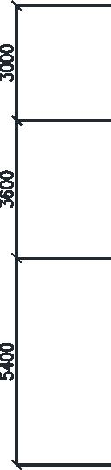

毕业设计（论文）

┊

┊

┊

┊

┊

┊

┊

┊

┊

┊

┊

┊

┊

装

┊

┊

┊

┊

┊

订

┊

┊

┊

┊

┊

线

┊

┊

┊

┊

┊

┊

┊

┊

┊

┊

┊

┊

┊

图 2.3 排架柱底部剪力法计算简图

同样采用底部剪力法，过程不再赘述。

计算得： F G 5.34kN

1

p

共 65 页

第 10 页

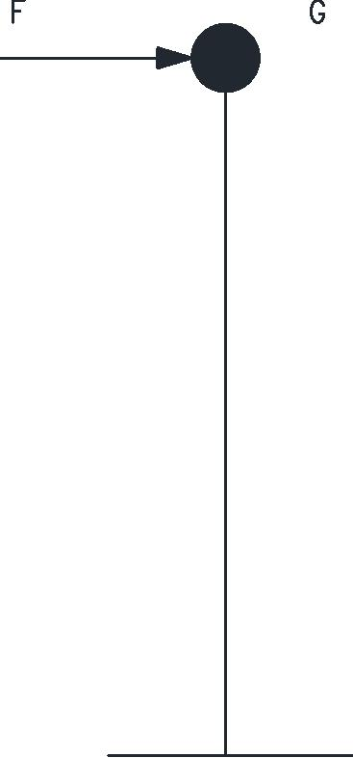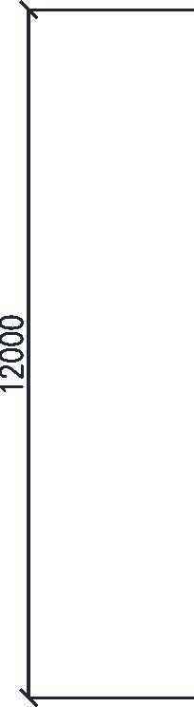

毕业设计（论文）

3 构件设计

┊

┊

┊

┊

┊

┊

┊

┊

┊

┊

┊

┊

┊

装

┊

┊

┊

┊

┊

订

┊

┊

┊

┊

┊

线

┊

┊

┊

┊

┊

┊

┊

┊

┊

┊

┊

┊

3.1 木屋架设计

3.1.1 计算参数

A. 截面尺寸及屋架自重

考虑到连接件，胶合木自重取8kN/m 。屋架各杆件尺寸如下所示：

3

图 3.1 木屋架结构图

表 3.1 屋架构件尺寸

类型

编号

A-G

尺寸（ mmmm ）

200300

上弦杆

G-N

下弦杆

直腹杆

A-N

200300

200200

B-C/M-K

E-D/J-H

G-F

200300

200300

斜腹杆

C-D/H-M

E-F/F-J

由此可计算得一榀屋架自重为 22.47kN。

檩条尺寸选用bh 100200mm ，檩条间距为 2m，侧接在屋架上，计算跨度为 2.8m。

B. 材料选用

选用胶合木等级

TC 24，强度参数： f 24N/mm ， f 21N/mm ， f 15N/mm

2 2 2

，

c t

YD

m

fv 1.5N/mm

， E 11000N/mm

2 2

。

3.1.3 檩条验算

A. 荷载组合

a. 1.2 恒+1.4 活

共 65 页

第 11 页

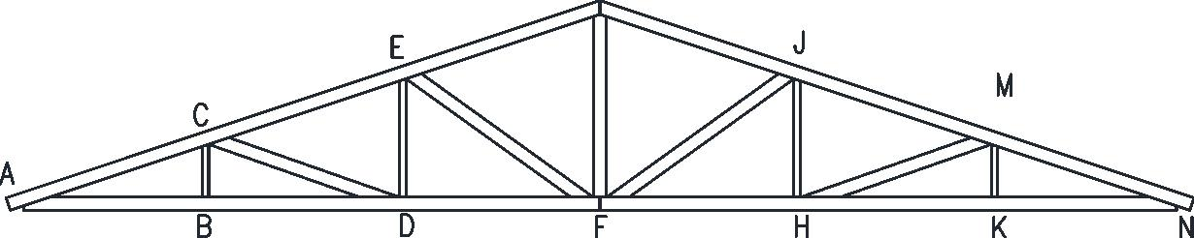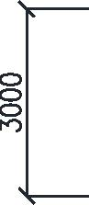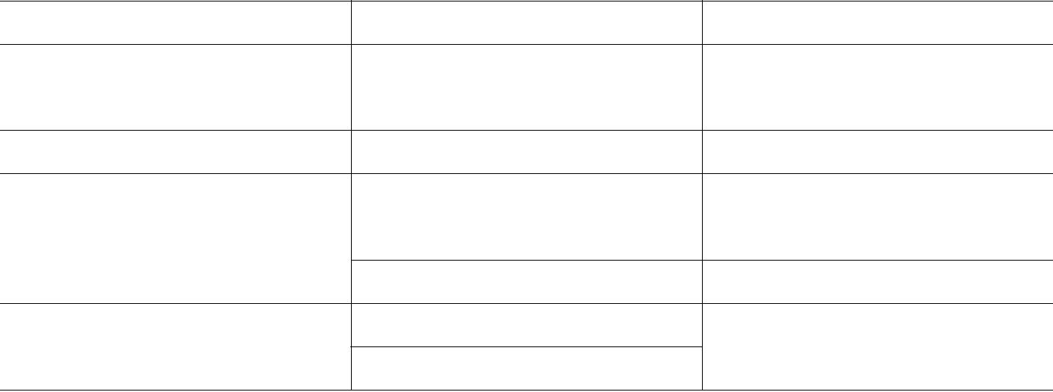

毕业设计（论文）

┊

┊

┊

┊

┊

┊

┊

┊

┊

┊

┊

┊

┊

装

┊

┊

┊

┊

┊

订

┊

┊

┊

┊

┊

线

┊

┊

┊

┊

┊

┊

┊

┊

┊

┊

┊

┊

┊

b. 1.35 恒+1.4x0.7 活

屋面的风吸荷载小于屋面自重，不考虑风荷载的有利作用。

B. 荷载计算

屋面活荷载和雪荷载不同时考虑，取其中的大值。不均匀分布时雪荷载的大值大于屋面活荷

载，故取雪荷载代入组合进行。

a. 荷载组合为“1.2 恒+1.4 活”的情况：

1.20.82 1.20.20.16 1.40.562 3.78kN/m

b. 荷载组合为“1.35 恒+1.4x0.7 雪”的情况：

1.350.82 1.350.20.16 1.40.70.562 3.58kN/m

故“1.2 恒+1.4 活”为不利荷载组合

C. 构件验算

a. 抗弯强度验算

弯矩设计值：

1

1

M ql

2

3.782.8

2

3.70kNm

8

8

截面抗弯抵抗据：

弯曲强度验算：

1

W bh

2

2

666667mm

3

n

6

M  5.29N/mm

f 24N/mm

2

m

Wn

b. 稳定性验算

次梁沿杆件长度无侧向支撑，故l 2.8m

u

单跨梁作用均布荷载时，根据《胶合木结构技术规范》（GB/T 50708-2012）表 5.1.4，其平

面外计算长度：

l 1.63l 3h 1.632.8 30.2 5.16m

e

u

稳定系数的计算：

leh

10.16

b

2

0.67E

fmE

63.94N/mm

2

2

2

f

f f

1

mE

1

mE

mE

f '

f '

f '

m

m

m

l

0.96

1.9

1.9

0.95

共 65 页

第 12 页

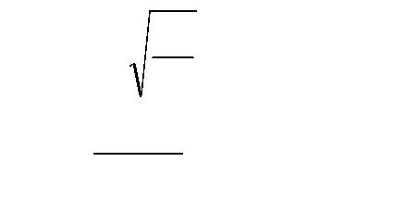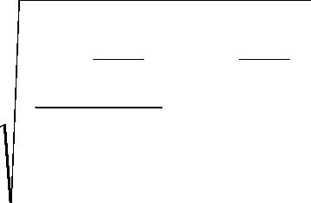

毕业设计（论文）

稳定性验算：

M

5.51N/mm f 24N/mm

2 2

m

W

l

┊

┊

┊

┊

┊

┊

┊

┊

┊

┊

┊

┊

┊

装

┊

┊

┊

┊

┊

订

┊

┊

┊

┊

┊

线

┊

┊

┊

┊

┊

┊

┊

┊

┊

┊

┊

┊

n

c. 抗剪验算

支座处的剪力设计值：

1

1

V ql 3.782.8 5.29kN

2

2

截面参数：

S 0.5A0.25h 500000mm

I 1 bh

3

3

66666667mm

4

12

抗剪验算：

VS

Ib

0.40N/mm

2

f 1.5N/mm

v

2

D. 挠度验算

挠度采用荷载标准值进行验算：

5ql

4

4.13mm

1 l 18.67mm

150

w

384EI

3.1.2 木屋架荷载计算

A. 恒荷载

屋面传来

0.83 0.560.10.2 2.4kN/m

屋架自重换算成均布荷载

合计

22.47 /18 1.25kN/m

3.65kN/m

B. 活荷载

屋面传来

0.53 1.5kN/m

C. 雪荷载

均匀分布时

0.453 1.35kN/m

0.343 1.02kN/m

0.563 1.68kN/m

不均匀分布时（小）

不均匀分布时（大）

D. 风荷载

风荷载在计算竖向荷载效应时将产生有利影响，此处不予考虑。

共 65 页

第 13 页



毕业设计（论文）

┊

┊

┊

┊

┊

┊

┊

┊

┊

┊

┊

┊

┊

装

┊

┊

┊

┊

┊

订

┊

┊

┊

┊

┊

线

┊

┊

┊

┊

┊

┊

┊

┊

┊

┊

┊

┊

┊

3.1.3 木屋架内力计算

A. 荷载组合

a. 1.2 恒+1.4 活

b. 1.35 恒+1.4x0.7 活

B. 荷载计算

屋面活荷载和雪荷载不同时考虑，取其中的大值。雪荷载均匀分布时荷载大小小于活荷载，

故此时取活荷载计算。荷载标准值如图所示：

图 3.2 屋架荷载图

a. 荷载组合为“1.2 恒+1.4 活”的情况：

均匀分布时：1.23.65 1.41.5 6.48kN/m

不均匀分布时小的一侧：1.23.65 1.41.02 5.81kN/m

不均匀分布时大的一侧：1.23.651.41.68 6.73kN/m

b. 荷载组合为“1.35 恒+1.4x0.7 活”的情况：

均匀分布时：1.353.65 0.981.5 6.40kN/m

不均匀分布时小的一侧：1.353.65 0.981.02 5.93kN/m

不均匀分布时大的一侧：1.353.65 0.981.68 6.57kN/m

通过对比荷载大小，可见均匀分布时荷载组合“1.2 恒+1.4 活”为不利组合。经计算不均匀

分布时的不利组合也是“1.2 恒+1.4 活”。

共 65 页

第 14 页

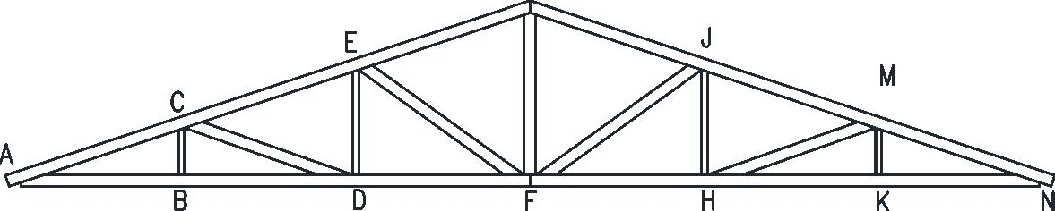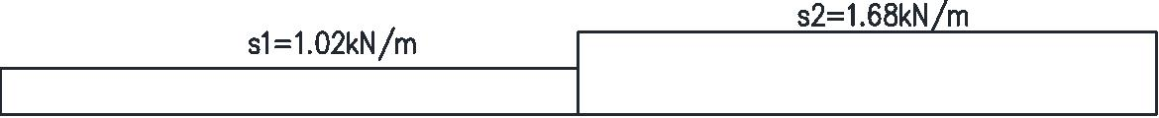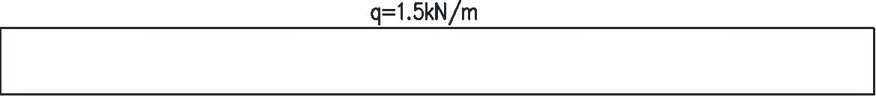

毕业设计（论文）

C. 内力计算

木屋架作为桁架结构，为了计算内力，需要把均布荷载转换成结点的集中荷载进行计算：

a. 均匀分布时：

┊

┊

┊

┊

┊

┊

┊

┊

┊

┊

┊

┊

┊

装

┊

┊

┊

┊

┊

订

┊

┊

┊

┊

┊

线

┊

┊

┊

┊

┊

┊

┊

┊

┊

┊

┊

┊

结点 A： 6.481.5 9.72kN

结点 C，E： 6.483 19.43kN

结点 G： 6.483 19.43kN

结点 J，M： 6.483 19.43kN

结点 N： 6.481.5 9.72kN

b. 不均匀分布时：

结点 A：5.811.5 8.71kN

结点 C，E：5.813 17.42kN

结点 G：5.811.5 6.731.5 18.80kN

结点 J，M： 6.733 20.19kN

结点 N： 6.731.5 10.10kN

如下图所示：

图 3.3 屋架计算简图

按照简支桁架进行计算，内力计算结果如下表所示：

表 3.2 屋架轴力表

编号

轴力（kN）

编号

轴力（kN）

均匀分布时

A-B

A-C

B-C

B-D

C-D

145.73

-153.61

0.00

F-H

G-J

F-J

116.58

-92.16

-35.03

9.72

145.73

-30.72

H-J

H-K

145.73

共 65 页

第 15 页

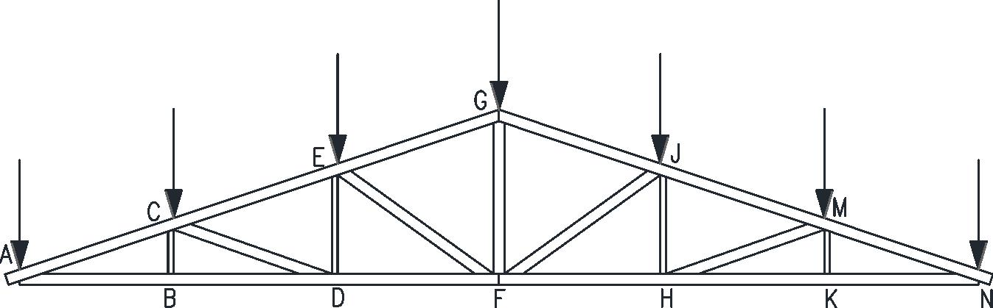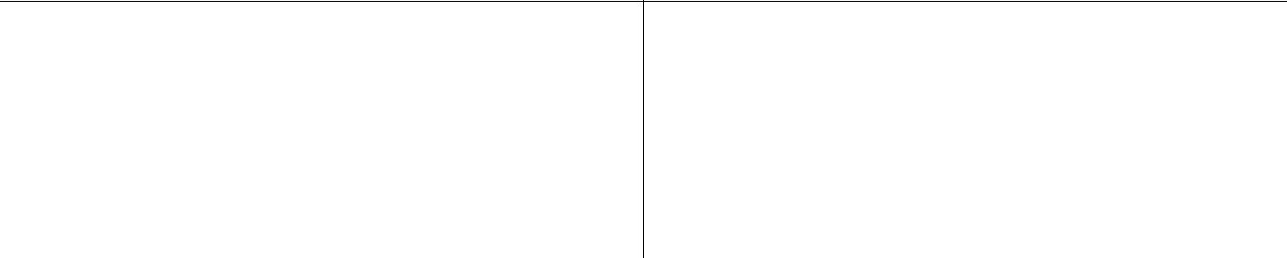

毕业设计（论文）

-122.89

9.72

H-M

J-M

-30.72

-122.89

0.00

┊

┊

┊

┊

┊

┊

┊

┊

┊

┊

┊

┊

┊

装

┊

┊

┊

┊

┊

订

┊

┊

┊

┊

┊

线

┊

┊

┊

┊

┊

┊

┊

┊

┊

┊

┊

┊

┊

C-E

D-E

D-F

E-F

E-G

F-G

116.58

-35.03

-92.16

38.86

K-M

K-N

M-N

145.73

-153.61

不均匀分布时

A-B

A-C

B-C

B-D

C-D

C-E

D-E

D-F

E-F

E-G

F-G

136.32

-143.69

0.00

F-H

G-J

113.78

-88.60

-35.73

9.54

F-J

136.32

-27.54

-116.15

8.71

H-J

H-K

H-M

J-M

K-M

K-N

M-N

142.39

-30.15

-119.93

0.00

110.19

-31.40

-88.60

37.24

142.39

-150.09

D. 构件验算

a. 以上弦杆 M-N 为例，验算轴心受压杆件：

强 度 参 数 ：

fm  24N/mm

， f 21N/mm ， f 15N/mm ， f 1.5N/mm

2 2 2 2

，

c t v

E 11000N/mm

2

。

轴心压力 N 153.61kN

压杆两端铰接，计算长度l 3162mm

0

截 面 尺 寸 ： bh 200mm300mm ； 验 算 稳 定 时 ， 螺 栓 孔 不 作 为 缺 口 考 虑 ，

A A 60000mm

2

；

0

受压稳定系数的计算：

0.47E

f

cE

20.68N/mm

2

l0 /b 2

2

1 ( f / f )

c

1 f / f

f / f

c

0.75

cE

cE

c

cE

1.8

1.8

0.9

受压稳定验算：

共 65 页

第 16 页

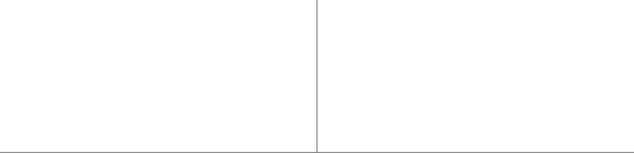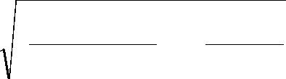

毕业设计（论文）

N

3.40N/mm f 21N/mm

2 2

c

A0

满足要求。

┊

┊

┊

┊

┊

┊

┊

┊

┊

┊

┊

┊

┊

装

┊

┊

┊

┊

┊

订

┊

┊

┊

┊

┊

线

┊

┊

┊

┊

┊

┊

┊

┊

┊

┊

┊

┊

b. 以下弦杆 K-N 为例，验算轴心受拉杆件：

轴心拉力 N 145.73kN

N  2.43N/mm

f 15N/mm

2

t

2

A

0

满足要求。

E. 防火验算

屋架杆件按照四面爆火验算，耐火极限 1.0 小时，根据《胶合木结构技术规范》（GB/T

50708-2012）表 7.1.4，炭化速率为 45.7mm/h。

以上弦杆 M-N 为例验算：

a. 燃烧后的截面参数

b(t) b 2β t 200 245.71108.6mm

e

h(t) h 2β t 208.6mm

e

A(t) b(t)h(t) 22654mm

2

b. 受压稳定验算：

防火验算采用标准组合，估算荷载标准值：153.16/1.25 122.53kN

f 1.3621 28.56N/mm

2

；弹性模量调整系数 1.05，

胶合木强度特征值调整系数 1.36，则

c

2

E 1.0511000 11550N/mm 。

则

0.47E

0.4711550

f

6.40N/mm2

(3162 /108.6)2

cE

l0 /b 2

考虑受压构件屈曲强度调整系数 1.22：

fcE 1.226.40 7.81N/mm

2

2

1 ( f / f )

1 f / f

f / f

c

0.35

cE

c

cE

c

cE

1.8

1.8

0.9

稳定性验算：

N

15.45N/mm f 28.56N/mm

2 2

c

A0

抗火验算满足。其他构件的抗火验算过程类似，不再一一赘述。

3.2 混凝土楼板设计

3.2.1 计算参数

参考上海市《控制住宅工程钢筋混凝土现浇楼板裂缝的技术导则》，混凝土板板厚不宜小于

110mm，故取混凝土板厚为 110mm；

共 65 页

第 17 页

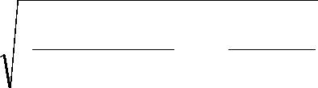

毕业设计（论文）

┊

┊

┊

┊

┊

┊

┊

┊

┊

┊

┊

┊

┊

装

┊

┊

┊

┊

┊

订

┊

┊

┊

┊

┊

线

┊

┊

┊

┊

┊

┊

┊

┊

┊

┊

┊

┊

┊

混凝土采用 C30（

f 14.3N/mm , f 1.43N/mm

2 2

) ；

c t

2 5 2

f 270N/mm ,E 2.110 N/mm

) ；

y

钢筋均采用 HPB300（Ⅰ级钢，

板的长宽比l/b 6/2 3 2 ，当作连续单向板计算；

板的净跨l 2m ，两端搁置在胶合木梁上，故计算跨度l l h 2.11m

n

0

n

3.2.2 荷载计算

三楼健身房处活荷载最大，取健身房处的板进行验算。

图 3.4 混凝土楼板计算简图

kN/m

kN/m

2

2

恒荷载

3.4

4.0

活荷载（健身房）

荷载设计值

1.23.41.44.0 9.68kN/m

2

3.2.3 内力计算与配筋

以边跨跨中为例，列出求解过程：

M

1 (g q)l

2

01

1 9.682.11

2

3.61kNm

1

11

11

b 1000mm,h 90mm

0

2M1

ξ 1 1

1 1 0.0972 0.034

2

f bh

0

1

c

x h 0.03490 3.10mm

0

α f bh

(ξ ξ

0

2

2 ) M1

α f bx f A

2

1

c

1

c

y

s

α f bx 14.310003.10

A

s

1

c

164.05mm

2

fy

270

其余截面类似，不再赘述，结果见下表：

共 65 页

第 18 页

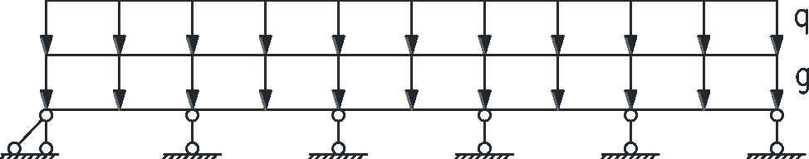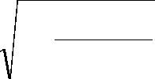

毕业设计（论文）

表 3.3 楼板内力与配筋

截面

弯矩系数

M(kN·m)

受压区高度 x

（mm）

端支座

边跨跨中

1/11

离端第二支座

中间支座

- 1/14

中间跨跨中

1/16

0

-

- 1/11

-3.92

┊

┊

┊

┊

┊

┊

┊

┊

┊

┊

┊

┊

┊

装

┊

┊

┊

┊

┊

订

┊

┊

┊

┊

┊

线

┊

┊

┊

┊

┊

┊

┊

┊

┊

┊

┊

┊

3.92

-3.08

2.69

3.10

3.10

2.42

2.12

-

A (mm

S

2

)

164.05

Φ8@200

251

164.05

Φ8@200

251

128.41

Φ8@200

251

112.16

Φ8@200

251

-

-

-

-

选配

实际 A (mm

S

2

)

配筋率/%

0.251

0.251

0.251

0.251

min  max(0.45 f ,0.2%) 0.24% ，因此配筋满足最小配筋率要求。

t

f

y

3.3 胶合木次梁设计

3.3.1 计算参数

次梁尺寸：bh 200mm400mm ，次梁间距为 2.2m，侧接在主梁上，支撑间的跨度为

5.8m

选用胶合木等级TC 30 ，强度参数： f 30N/mm ，f 25N/mm ，f 20N/mm

2 2 2

，

c t

YD

m

fv 1.5N/mm ， E 14000N/mm

2 2

。考虑到游泳馆的潮湿环境，使用过程中胶合木构件可能

会出现含水率大于 15%的情况，其强度设计值和弹性模量都乘以 0.8 的调整系数。

3.3.2 荷载计算

图 3.5 次梁计算简图

A. 恒荷载

由板传来

次梁自重

合计

3.42.2 7.48kN/m

6.00.8 0.48kN/m

7.96kN/m

B. 活荷载

由板传来

4.02.2 8.8kN/m

荷载标准值

7.96 8.8 16.76kN/m

共 65 页

第 19 页

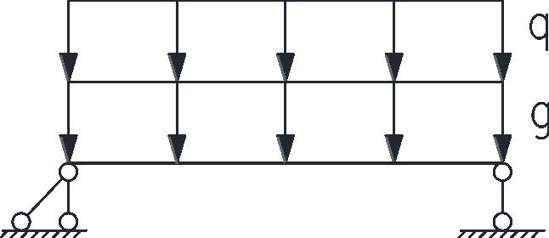

毕业设计（论文）

┊

┊

┊

┊

┊

┊

┊

┊

┊

┊

┊

┊

┊

装

┊

┊

┊

┊

┊

订

┊

┊

┊

┊

┊

线

┊

┊

┊

┊

┊

┊

┊

┊

┊

┊

┊

┊

┊

荷载设计值

1.27.96 1.48.8 21.87kN/m

3.3.3 构件验算

A. 抗弯强度验算

弯矩设计值：

1

1

M ql

2

21.875.8

2

91.97kNm

8

8

截面抗弯抵抗据：

弯曲强度验算：

1

W bh

2

5333333mm

3

n

6

M 17.24N/mm

0.8 f 24N/mm

2

m

2

W

n

B. 稳定性验算

次梁沿杆件长度无侧向支撑，故l 5.8m

u

单跨梁作用均布荷载时，根据《胶合木结构技术规范》（GB/T 50708-2012）表 5.1.4，其平

面外计算长度：

l 1.63l 3h 10.65m

e

u

稳定系数的计算：

leh

10.32

b

2

0.67E

fmE

88.04N/mm

2

2

2

fmE

f '

1 mE

f f

mE

1

f '

f '

m

m

m

0.98

l

1.9

1.9

0.95

稳定性验算：

M

17.67N/mm 0.8 f 24N/mm

2 2

m

W

l

n

C. 抗剪承载力验算

支座处的剪力设计值：

1

1

V ql 21.875.8 63.43kN

2

2

截面参数：

S 0.5A0.25h 4000000mm

3

共 65 页

第 20 页

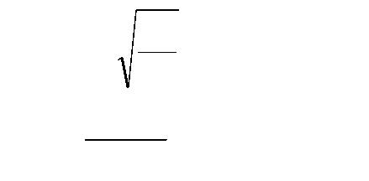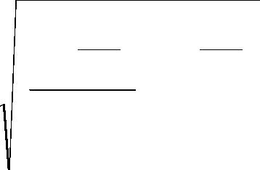

毕业设计（论文）

I 1 bh

1066666667mm

3

4

12

抗剪验算：

┊

┊

┊

┊

┊

┊

┊

┊

┊

┊

┊

┊

┊

装

┊

┊

┊

┊

┊

订

┊

┊

┊

┊

┊

线

┊

┊

┊

┊

┊

┊

┊

┊

┊

┊

┊

┊

VS

Ib

1.19N/mm

2

0.8 f 1.2N/mm

2

v

D. 挠度验算

挠度采用荷载标准值进行验算， q 16.76kN/m ：

k

5ql

4

1

w

16.54mm

l 23.2mm

384EI

250

E. 抗火验算

胶合木梁按照三面爆火验算，耐火极限 1.0 小时，根据《胶合木结构技术规范》，炭化速率

为 45.7mm/h。

a. 燃烧后的截面参数

b(t) b 2β t 200 245.71108.6mm

e

h(t) h β t 354.3mm

e

1

W b(t)h

2

(t) 2272066mm

3

6

S 0.5A(t)0.25h(t) 1704049mm

3

I 1 b(t)h

(t) 402496433mm

4

3

12

b. 验算：

M

k

1/8 16.76 5.8 70.48kN m

2

，

，

防 火 验 算 采 用 标 准 组 合 ， 荷 载 标 准 值 ：

V 1/ 216.765.8 48.60kN 。

k

fm 1.3630 40.8N/mm

2

胶 合 木 强 度 特 征 值 调 整 系 数 1.36 ， 则

2

fv 1.361.5 2.04N/mm 。

根据《胶合木技术规范》，受弯构件稳定系数 1.22。

l

验算：

M k

70480000

25.43N/mm f 40.8N/mm

2 2

m

W 1.222272066

l

V S

k

Ib

48600 1704049

1.89 N/mm f 2.04 N/mm

2 2

v

402496433 108 .6

抗火验算满足。

3.3 办公楼胶合木主梁设计

3.3.1 计算参数

三层健身房楼板下的主梁所承受的荷载最大，选取该处主梁进行验算，其他主梁采用相同的

尺寸。

共 65 页

第 21 页



毕业设计（论文）

┊

┊

┊

┊

┊

┊

┊

┊

┊

┊

┊

┊

┊

装

┊

┊

┊

┊

┊

订

┊

┊

┊

┊

┊

线

┊

┊

┊

┊

┊

┊

┊

┊

┊

┊

┊

┊

┊

主梁尺寸：bh 300mm500mm，侧接在柱子上，支撑间的跨度为 5.3m

f 30N/mm ， f 25N/mm ，f 20N/mm

2

，

选用胶合木等级TC 30 ，强度参数：

YD

2

2

m

c

t

fv 1.5N/mm

， E 14000N/mm

2 2

。考虑到游泳馆的潮湿环境，使用过程中胶合木构件可能

会出现含水率大于 15%的情况，其强度设计值和弹性模量都乘以 0.8 的调整系数。

3.3.2 荷载计算

图 3.6 主梁计算简图

A. 恒荷载

由次梁传来

主梁自重

合计

7.966 47.76kN

6.06.00.15/ 2 2.7kN

50.46kN

B. 活荷载

由次梁传来

8.86.0 52.8kN

荷载标准值

荷载设计值

50.46 52.8 103.26kN

1.250.46 1.452.8 134.47kN

3.3.3 构件验算

A. 抗弯强度验算

弯矩设计值：

1

M Pl 237.58kNm

3

截面抗弯抵抗据：

弯曲强度验算：

1

W bh

2

12500000mm

3

n

6

M 19.01N/mm

0.8 f 24N/mm

m

2

2

Wn

B. 稳定性验算

单跨梁在 1/3 跨度处作用有两个相同的集中荷载，荷载作用处有侧向支撑，故 l 2.0m

u

根据《胶合木结构技术规范》（GB/T 50708-2012）表 5.1.4，其平面外计算长度：

共 65 页

第 22 页

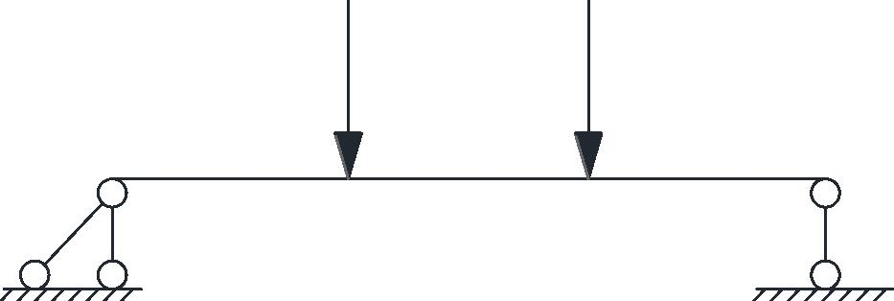

毕业设计（论文）

l 1.68l 2.97m

e

u

稳定系数的计算：

┊

┊

┊

┊

┊

┊

┊

┊

┊

┊

┊

┊

┊

装

┊

┊

┊

┊

┊

订

┊

┊

┊

┊

┊

线

┊

┊

┊

┊

┊

┊

┊

┊

┊

┊

┊

┊

leh

0.67E

4.06

b

2

fmE

568.87N/mm

2

2

2

fmE

f '

1 mE

f f

mE

1

f '

m

f '

m

m

0.99

l

1.9

1.9

0.95

稳定性验算：

M

19.06N/mm 0.8 f 24N/mm

2 2

m

W

l

n

C. 抗剪承载力验算

支座处的剪力设计值：

V P 134.47kN

截面参数：

抗剪验算：

S 0.5A0.25h 9375000mm

I 1 bh 3125000000mm4

3

3

12

VS

1.22N/mm 0.8 f 1.2N/mm

2 2

v

Ib

D. 挠度验算

挠度采用荷载标准值进行验算， P 103.26kN ：

k

w 0.0432 Pkl 15.18mm

3

1

l 21.2mm

EI

250

E. 抗火验算

胶合木梁按照三面爆火验算，耐火极限 1.0 小时，根据《胶合木结构技术规范》，炭化速率

为 45.7mm/h。

a. 燃烧后的截面参数

b(t) b 2β t 300 245.71 208.6mm

e

h(t) h β t 454.3mm

e

1

W b(t)h

2

(t) 7175440mm

3

6

共 65 页

第 23 页

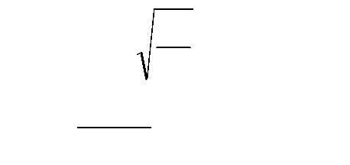

毕业设计（论文）

S 0.5A(t)0.25h(t) 5381580mm

3

┊

┊

┊

┊

┊

┊

┊

┊

┊

┊

┊

┊

┊

装

┊

┊

┊

┊

┊

订

┊

┊

┊

┊

┊

线

┊

┊

┊

┊

┊

┊

┊

┊

┊

┊

┊

┊

┊

1 b(t)h

(t) 1629901159mm

3 4

I

12

b. 验算：

防 火 验 算 采 用 标 准 组 合 ， 荷 载 标 准 值 ： M 1/3103.265.3 182.43kNm ，

k

V 103.26kN 。

k

fm 1.3630 40.8N/mm

2

，

胶 合 木 强 度 特 征 值 调 整 系 数 1.36 ， 则

fv 1.361.5 2.04N/mm

2

。

根据《胶合木技术规范》，受弯构件稳定系数 1.22。

l

验算：

M k

182430000

20.84N/mm f 40.8N/mm

2 2

m

W 1.227175400

l

VS

103260 5381580

1.63N/mm f 2.04 N/mm

2 2

v

Ib 1629901159 208 .6

抗火验算满足。

3.4 木结构剪力墙设计

整体结构的纵向侧向力考虑由两面木结构剪力墙承受；

办公楼部分的横向侧向力由两面木结构剪力墙承受，游泳馆部分的横向侧向力考虑由混凝土

排架柱承受。

进行剪力墙设计时，由荷载计算可知剪力墙设计均由地震产生的水平荷载控制。

3.4.1 设计参数

木结构剪力墙采用 40140@400mm 墙骨柱，材料为花旗松，墙骨柱之间加一道横撑；采

用 12mm 厚 OSB 板作为覆面板，单面铺板；钉在骨架中最小打入深度为 35mm，钉的直径为 3.1mm；

面板边缘定的间距为 150mm。根据《木结构设计规范》（GB-50005-2003）附录 Q，剪力墙抗剪

强度设计值

f 4.7N/mm

2

。

vd

抗剪承载力设计值：

V

f l

d

其中：

f f ·k ·k ·k

3

d

vd

1

2

k 为木基板板材含水率调整系数；当板材含水率小于 16%时，取 k 1.0 ；板材含水率大于

1

1

16%但不大于 20%时，取 k 0.75 。考虑到游泳馆的潮湿环境，取 k 0.75

1

1

k 为骨架构件树种调整系数。对于花旗松材料的墙骨柱，取 k 1.0

2

2

k 为强度调整系数。对于有横撑的剪力墙，取 k 1.0

3

3

则：

共 65 页

第 24 页



毕业设计（论文）

f f 0.751.01.0 3.53N / mm

2

d

vd

3.4.2 剪力墙内力

┊

┊

┊

┊

┊

┊

┊

┊

┊

┊

┊

┊

┊

装

┊

┊

┊

┊

┊

订

┊

┊

┊

┊

┊

线

┊

┊

┊

┊

┊

┊

┊

┊

┊

┊

┊

┊

办公楼每层横向和纵向各有两面剪力墙，它们的长度如下所示：

表 3.4 木结构剪力墙长度

层数

一层

剪力墙所在的轴线号

长度（m）

16.6

9.6

6

8

A

D

6

5.5

10.9

12

二层

三层

8

14.6

8.9

A

D

6

10.9

13.6

11.6

7.5

8

A

D

10.9

根据荷载计算结果，剪力墙由水平地震作用控制。水平地震作用乘以 1.3 的分项系数，每层

的横向和纵向的水平荷载分别为：

表 3.5 木结构每层的水平荷载

层数

一层

方向

横向

纵向

横向

纵向

横向

纵向

荷载（kN）

58.50

60.35

62.40

64.36

40.59

41.86

二层

三层

每层的水平荷载根据剪力墙长度分配在每一面剪力墙上，分配结果为：

表 3.6 木结构剪力墙的剪力设计值

层数

一层

剪力墙所在的轴线号

分配到的荷载（kN）

21.58

6

8

12.48

7.15

A

D

14.17

共 65 页

第 25 页



毕业设计（论文）

┊

┊

┊

┊

┊

┊

┊

┊

┊

┊

┊

┊

┊

装

┊

┊

┊

┊

┊

订

┊

┊

┊

┊

┊

线

┊

┊

┊

┊

┊

┊

┊

┊

┊

┊

┊

┊

┊

15.60

18.98

11.57

14.17

17.68

15.08

9.75

二层

三层

6

8

A

D

6

8

A

D

14.17

3.4.3 木结构剪力墙抗剪承载力验算

单面铺覆面板有墙骨柱横撑的剪力墙，其抗剪承载力设计值可按下式计算：

V

f l

d

每一层剪力墙的抗剪承载力设计值计算结果如下所示：

表 3.7 木结构剪力墙的抗剪承载力设计值

层数

一层

剪力墙所在的轴线号

抗剪承载力（kN）

58.52

验算是否通过

6

8

是

是

是

是

是

是

是

是

是

是

是

是

33.84

A

D

6

19.39

38.42

二层

三层

51.47

8

42.30

A

D

6

31.37

38.42

47.94

8

40.89

A

D

26.43

38.42

3.5 木楼梯设计

3.5.1 设计参数

采用 2-38x285@280SPF 作为楼梯斜梁，搭在两端的楼梯梁上。选用强度等级为 TC13，强度

2

， f 12N/mm

2

， f 4.8N/mm

2

， f 1.4N/mm

v

2

参 数 为 ：

fm  9.4N/mm

，

c

t

E 9700N/mm

2

楼梯布置如下图所示：

共 65 页

第 26 页



毕业设计（论文）

┊

┊

┊

┊

┊

┊

┊

┊

┊

┊

┊

┊

┊

装

┊

┊

┊

┊

┊

订

┊

┊

┊

┊

┊

线

┊

┊

┊

┊

┊

┊

┊

┊

┊

┊

┊

┊

图 3.7 木楼梯布置图

3.5.2 荷载计算

恒荷载

0.5kN/m

1.0kN/m

1.5kN/m

2

2

2

硬木踏步

2-38x285@280SPF（考虑连接件）

合计

活荷载

3.5kN/m

2

楼梯活荷载

水平荷载投影标准值： (1.53.5)0.28 0.98kN/m

水平荷载投影设计值： (1.21.51.43.5)0.28 1.29kN/m

sin 28 0.47 ，cos28 0.88，则楼梯荷载如下图所示：

o o

共 65 页

第 27 页

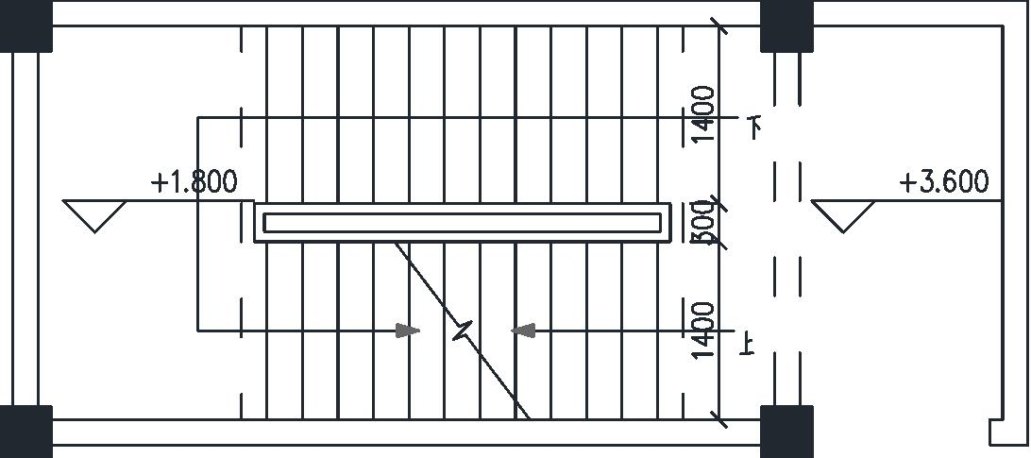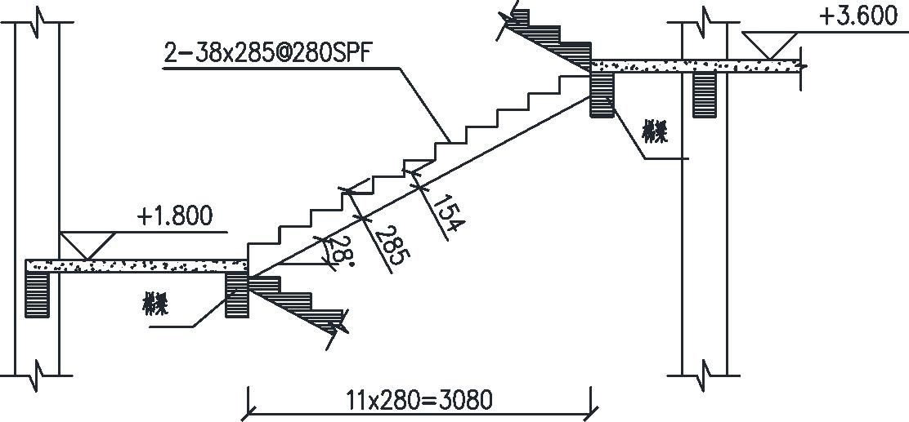

毕业设计（论文）

┊

┊

┊

┊

┊

┊

┊

┊

┊

┊

┊

┊

┊

装

┊

┊

┊

┊

┊

订

┊

┊

┊

┊

┊

线

┊

┊

┊

┊

┊

┊

┊

┊

┊

┊

┊

┊

┊

图 3.8 木楼梯荷载

（a）标准值；（b）设计值

3.5.3 内力计算

1

1

M ql

2

0.983576

2

1.57kNm

8

1

8

1

V ql 0.983576 1.75kN

2

2

N ql 0.523576 1.86kN

3.5.4 梯段斜梁验算

A. 强度验算

楼梯的截面参数均按照去除切口的净截面计算，即b 76mm ， h 154mm ，则

1

W bh

2

300403mm

3

n

6

I 1 bh

23131005mm

4

3

12

A bh 11704mm

2

n

压弯验算：

抗剪验算：

N

M

0.57 1

A fc W f

n m

n

3V

0.22N/mm

2

f 1.4N/mm

v

2

2An

共 65 页

第 28 页

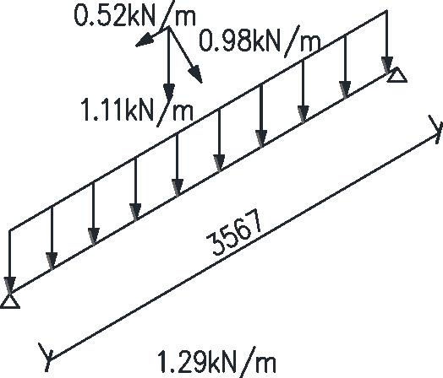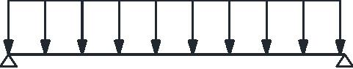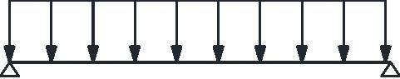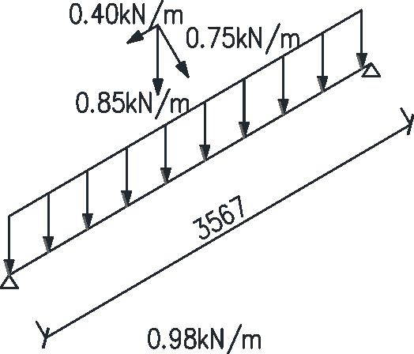

毕业设计（论文）

B. 稳定验算

l

l0

80.24 91

0.40

0

i

I / An

┊

┊

┊

┊

┊

┊

┊

┊

┊

┊

┊

┊

┊

装

┊

┊

┊

┊

┊

订

┊

┊

┊

┊

┊

线

┊

┊

┊

┊

┊

┊

┊

┊

┊

┊

┊

┊

1

1 (

)2

65

轴心压力无偏心， e 0，则：

0

M

K

0.50

N

Wf (1

)

m

Afc

k 0

(1 K) (1 kK) 0.25

2

m

验算：

N

1.60N/mm

2

f 12N/mm

2

c

A

m

n

满足要求。

C. 挠度验算

挠度采用荷载标准值进行验算：

5ql

4

1

w

7.12mm

l 14.3mm

384EI

250

3.5.5 梯梁验算

图 3.9 梯梁计算简图

A. 恒荷载

由楼梯传来

由平台板传来

梯梁自重

合计

3.42.2 7.48kN/m

6.00.8 0.48kN/m

7.96kN/m

B. 活荷载

由板传来

4.02.2 8.8kN/m

共 65 页

第 29 页

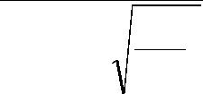

毕业设计（论文）

┊

┊

┊

┊

┊

┊

┊

┊

┊

┊

┊

┊

┊

装

┊

┊

┊

┊

┊

订

┊

┊

┊

┊

┊

线

┊

┊

┊

┊

┊

┊

┊

┊

┊

┊

┊

┊

┊

荷载标准值

荷载设计值

7.96 8.8 16.76kN/m

1.27.96 1.48.8 21.87kN/m

3.3.3 构件验算

A. 抗弯强度验算

弯矩设计值：

1

M ql

2

91.97kNm

5333333mm

8

截面抗弯抵抗据：

弯曲强度验算：

1

W bh

2

3

n

6

M 17.24N/mm

0.8 f 24N/mm

2

m

2

W

n

B. 稳定性验算

次梁沿杆件长度无侧向支撑，故l 5.8m

u

单跨梁作用均布荷载时，根据《胶合木结构技术规范》（GB/T 50708-2012）表 5.1.4，其平

面外计算长度：

l 1.63l 3h 10.65m

e

u

稳定系数的计算：

leh

2

10.32

b

0.67E

fmE

88.04N/mm

2

2

2

fmE

1 mE

f f

mE

1

f '

m

f '

f '

m

m

0.98

l

1.9

1.9

0.95

稳定性验算：

M

17.67N/mm 0.8 f 24N/mm

2 2

m

W

l

n

C. 抗剪承载力验算

支座处的剪力设计值：

1

V ql 63.43kN

2

截面参数：

共 65 页

第 30 页



毕业设计（论文）

S 0.5A0.25h 4000000mm

3

I 1 bh

1066666667mm

4

3

12

┊

┊

┊

┊

┊

┊

┊

┊

┊

┊

┊

┊

┊

装

┊

┊

┊

┊

┊

订

┊

┊

┊

┊

┊

线

┊

┊

┊

┊

┊

┊

┊

┊

┊

┊

┊

┊

抗剪验算：

VS

Ib

1.19N/mm

2

0.8 f 1.2N/mm

2

v

D. 挠度验算

挠度采用荷载标准值进行验算：

5ql

4

1

w

16.54mm

l 23.2mm

384EI

250

3.6 办公楼胶合木柱设计

3.6.1 内侧柱设计与验算

内侧胶合木柱全部看成两侧铰接的轴心受压柱，取室内底层柱验算。内侧柱不承受屋架传来

的荷载。

A. 设计参数

柱尺寸：bh 400mm400mm ，计算高度为 3.6m

选用胶合木等级

TC 24

YD

，强度参数：

f 24N/mm

2

，

f 21N/mm

2

2

， f 15N/mm

，

t

m

c

fv 1.5N/mm

2

2

， E 11000N/mm

B. 荷载计算

恒荷载

3.45.76 6(5.7 6)0.50.3

6(6 6)0.40.2 132.57kN

132.57kN

三层传来

二层传来

柱子自重

合计

60.40.410.2 9.79kN

274.93kN

活荷载

三层传来

二层传来

合计

4.05.76 136.8kN

2.55.76 85.5kN

222.3kN

比较“1.35 恒+1.4x0.9 活”和“1.2 恒+1.4 活”，计算得“1.2 恒+1.4 活”为不利组合，则：

荷载设计值

1.2274.931.4222.3 641.14kN

C. 构件验算

受压稳定系数的计算：

共 65 页

第 31 页



毕业设计（论文）

0.47E

┊

┊

┊

┊

┊

┊

┊

┊

┊

┊

┊

┊

┊

装

┊

┊

┊

┊

┊

订

┊

┊

┊

┊

┊

线

┊

┊

┊

┊

┊

┊

┊

┊

┊

┊

┊

┊

┊

f

63.83N/mm

2

cE

l0 /b 2

2

1 ( f / f )

c

1 f / f

f / f

cE

cE

c

cE

c

0.96

1.8

1.8

0.9

受压稳定验算：

N

4.19N/mm f 21N/mm

2 2

c

A0

满足要求。

D. 抗火验算

胶合木柱按照四面爆火验算，耐火极限 1.0 小时，根据《胶合木结构技术规范》，炭化速率

为 45.7mm/h。

a. 燃烧后的截面参数

b(t) b 2β t 400 245.71 308.6mm

e

h(t) h 2β t 308.6mm

e

A(t) b(t)h(t) 95234mm

2

b. 受压稳定验算：

防火验算采用标准组合， N 274.93 222.3 497.23kN

k

f 1.3621 28.56N/mm

c

2

；弹性模量调整系数 1.05，

胶合木强度特征值调整系数 1.36，则

2

E 1.0511000 11550N/mm 。

0.47E

则

0.4711550

f

l0 /b

2

39.89N/mm

(3600 /308.6)2

2

cE

考虑受压构件屈曲强度调整系数 1.22：

fcE 1.2239.89 48.67N/mm

2

2

1 ( f / f )

c

1 f / f

f / f

0.94

cE c

cE

cE

c

1.8

1.8

0.9

稳定性验算：

Nk

5.55N/mm f 28.56N/mm

2 2

c

A

抗火验算满足。其他构件的抗火验算过程类似，不再一一赘述。

3.6.2 外侧柱设计与验算

外侧柱不仅受到屋架和楼层荷载的传来的轴心压力，也受到风荷载的作用，需按照压弯构件

来进行计算。此处取 7 轴和 A 轴相交的底层柱进行验算，计算简图如图所示：

共 65 页

第 32 页

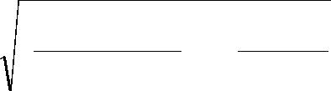

毕业设计（论文）

┊

┊

┊

┊

┊

┊

┊

┊

┊

┊

┊

┊

┊

装

┊

┊

┊

┊

┊

订

┊

┊

┊

┊

┊

线

┊

┊

┊

┊

┊

┊

┊

┊

┊

┊

┊

┊

图 3.10 外侧柱计算简图

A. 设计参数

柱尺寸：bh 400mm400mm ，计算高度为 3.6m

f ' 24N/mm

选用胶合木等级TC 24，强度参数：

2

， f 21N/mm ， f 15N/mm

2 2

，

c t

YD

m

fv 1.5N/mm

， E'11000N/mm

2 2

。考虑到荷载可能垂直于层板窄边的情况，抗弯强度设计

值应乘上0.7、弹性模量应乘上0.9的调整系数。则

f 240.7 16.8N/mm ，E 9900N/mm

2 2

m

B. 荷载计算

恒荷载

屋架传来

三层传来

0.896 22.47 / 22 65.67kN

3.42.856 6(2.85 6)0.50.3

660.40.2 68.99kN

68.99kN

二层传来

柱子自重

合计

60.40.410.2 9.79kN

213.44kN

活荷载

屋架传来（不均匀分布雪荷载）

0.5669 30.24kN

4.02.856 68.4kN

2.52.856 42.75kN

三层传来

二层传来

合计

141.39kN

风荷载

w 0.366 2.16kN/m

1

跨中最大弯矩

M ql

2

3.50kNm

8

共 65 页

第 33 页

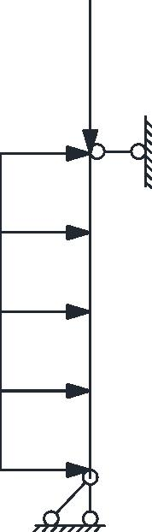

毕业设计（论文）

┊

┊

┊

┊

┊

┊

┊

┊

┊

┊

┊

┊

┊

装

┊

┊

┊

┊

┊

订

┊

┊

┊

┊

┊

线

┊

┊

┊

┊

┊

┊

┊

┊

┊

┊

┊

┊

┊

C. 内力组合

a. 1.2 恒+1.4 风

b. 1.2 恒+1.4x0.9（ 活+风）

c. 1.35 恒+1.4x0.7 活+1.4x0.6 风

D. 构件验算

以荷载组合“1.2 恒+1.4x0.9（ 活+风）”为例，验算压弯构件。

轴力设计值 N 1.2213.44 1.40.9141.39 434.28kN

弯矩设计值 M 1.40.93.50 4.41kN

1

W bh

2

1066667mm

3

n

6

A bh 160000mm

2

n

0.47E

57.44N/mm

2

(l / h)2

fcEx

0x

承载力验算：

2

N

M x

0.043 1

N

A f

n

c

W f 1

nx mx

A f

n

cEx

下表为其他内力组合下柱的承载力验算结果，计算过程不再赘述：

表 3.8 不同内力组合下的外侧柱验算结果

1.35 恒+1.4x0.7 活

+1.4x0.6 风

426.71

组合

1.2 恒+1.4 风

1.2 恒+1.4x0.9（活+风）

N（kN）

256.13

4.9

434.28

4.41

M（kN·m）

2.94

2

N

M x

A f

N

n

c

W f 1

nx mx

0.034

0.043

0.033

A f

cEx

n

验算结果均满足要求。

E. 抗火验算

胶合木柱按照四面爆火验算，耐火极限 1.0 小时，根据《胶合木结构技术规范》，炭化速率

为 45.7mm/h。

a. 燃烧后的截面参数

b(t) b 2β t 400 245.71 308.6mm

e

h(t) h 2β t 308.6mm

e

A(t) b(t)h(t) 95234mm

2

共 65 页

第 34 页

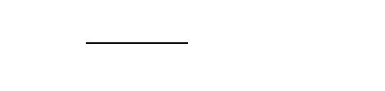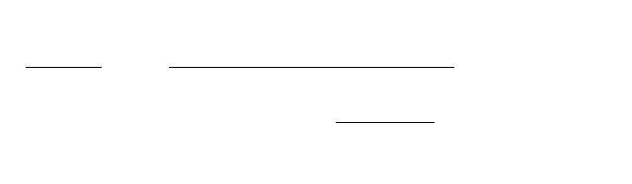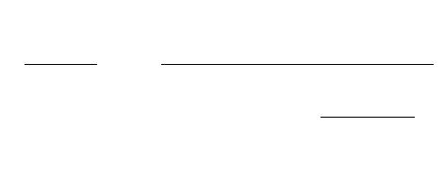

毕业设计（论文）

b. 受压稳定验算：

防火验算采用标准组合，则按照轴心受压构件验算抗火。N 213.44 141.39 354.83kN

k

验算的轴心压力小于内侧柱受到的轴心压力，内侧柱的抗火验算满足，则外侧柱的抗火验算

也满足。

┊

┊

┊

┊

┊

┊

┊

┊

┊

┊

┊

┊

┊

装

┊

┊

┊

┊

┊

订

┊

┊

┊

┊

┊

线

┊

┊

┊

┊

┊

┊

┊

┊

┊

┊

┊

┊

3.7 游泳馆混凝土梁设计

3.7.1 计算参数

梁的尺寸bh 200mm400mm ，h 400 35 365mm ，梁的净跨 l 5.6m ，两端

0

n

与混凝土构件整浇，故计算跨度l l 5.6m

0

n

混凝土采用 C30（

f 14.3N/mm , f 1.43N/mm

2 2

)

c t

f 360N/mm

y

2

, E 210

5

N/mm

2

钢筋：受力纵筋采用 HRB400 钢筋（Ⅲ级钢,

）

f 270N/mm

y

2

5 2

, E 2.110 N/mm

其他钢筋均采用 HPB300 钢筋（Ⅰ级钢，

3.7.2 荷载计算

)

图 3.11 混凝土次梁计算简图

恒荷载

由板传来

次梁自重

两侧抹灰

合计

3.41.8 6.12kN/m

250.2(0.40.11) 1.45kN/m

0.2kN/m

7.77kN/m

活荷载

由板传来

2.51.8 4.5kN/m

荷载设计值

1.27.77 1.44.5 15.62kN/m

3.2.3 内力计算与配筋

A. 正截面计算

共 65 页

第 35 页

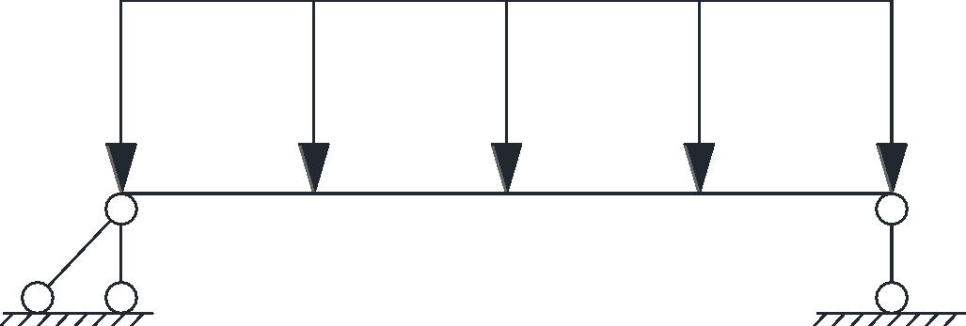

毕业设计（论文）

┊

┊

┊

┊

┊

┊

┊

┊

┊

┊

┊

┊

┊

装

┊

┊

┊

┊

┊

订

┊

┊

┊

┊

┊

线

┊

┊

┊

┊

┊

┊

┊

┊

┊

┊

┊

┊

┊

承受正弯矩时，截面视为 T 形截面，其宽度确定如下：

5600

,200 12110) 1520mm

3

b 200mm;bf

'

min(l

0

,b 12hf

'

) min(

3

配筋计算过程如下：

M

1

ql02

61.25kN·m

8

bf

'

'

1520mm,hf 110mm

hf

'

α f b

'

f

hf

'

(h ) 741.2kNm 61.25kN m

1

c

0

2

属于第一类 T 型截面，按如下方法计算：

(ξ ξ ) M

2

α f bh

2

0

1

c

2

2M

ξ 1 1

0.021

2

f bh

0

1

c

x ξh 7.80mm

0

α f bx f A

s

1

c

y

f bx

A

s

1

c

471.14mm

2

fy

最小配筋率

min  max(0.45 f

,0.2%) 0.2%

t

f

y

As,min bh 160mm

471.14mm

2 2

min

选配 3C16（

A 603mm

2

），满足要求。

s

B. 斜截面计算

V 0.5ql 43.74kN

n

Asv

V 0.7 f bh f

h0  43.74kN

t

0

yv

s

t

V 0.7 f bh0

0.62

A

sv

f h0

yv

按构造配筋，最小配箍率：

sv,min  0.34 f

0.18%

c

fyv

选配Φ8@200，配箍率为 0.25%，满足要求。

共 65 页

第 36 页

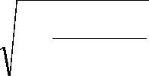

毕业设计（论文）

3.8 游泳馆混凝土边梁设计

3.8.1 计算参数

┊

┊

┊

┊

┊

┊

┊

┊

┊

┊

┊

┊

┊

装

┊

┊

┊

┊

┊

订

┊

┊

┊

┊

┊

线

┊

┊

┊

┊

┊

┊

┊

┊

┊

┊

┊

┊

本设计中为了使排架柱的受力更为有利，游泳馆边梁不与排架柱整浇，而是搁置在排架柱两

边的砖柱或砖墙上。

梁的尺寸bh 200mm500mm ，h 500 35 465mm，净跨l 4.2m 。主梁计算

0

n

按 照 弹 性 方 法 进 行 ， 则 它 的 计 算 跨 度 取 值 如 下 ： l l 4.6m ， 且

0

c

l 1.05l 1.054.2 4.41m ，故取 l 4.41m

0

n

0

2

, f 1.43N/mm

t

2

混凝土采用 C30（

f 14.3N/mm

c

)

f 360N/mm

y

2

, E 210

5

N/mm

2

钢筋：受力纵筋采用 HRB400 钢筋（Ⅲ级钢,

）

f 270N/mm , E 2.110 N/mm

2 5 2

y

其他钢筋均采用 HPB300 钢筋（Ⅰ级钢，

3.8.2 荷载计算

)

图 3.11 混凝土边梁计算简图

恒荷载

由次传来

主梁自重

两侧抹灰

合计

7.775.8/ 2 22.53kN

250.2(0.50.11)4.6 4.49kN

1kN

28.02kN

活荷载

由次梁传来

4.55.8/ 2 13.05kN

荷载设计值

1.228.02 1.413.05 51.89kN

3.8.3 内力计算与配筋

A. 正截面计算

配筋计算过程如下：

1

M Pl 76.28kNm

0

3

共 65 页

第 37 页

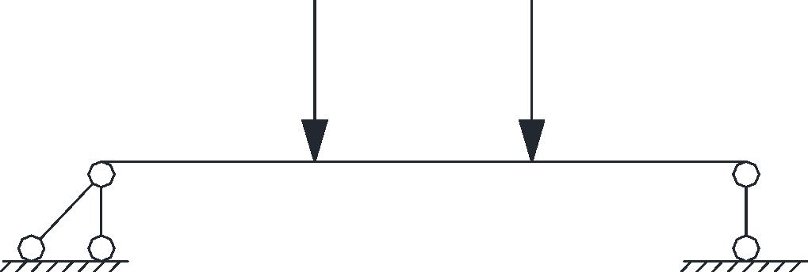

毕业设计（论文）

(  2 ) M

┊

┊

┊

┊

┊

┊

┊

┊

┊

┊

┊

┊

┊

装

┊

┊

┊

┊

┊

订

┊

┊

┊

┊

┊

线

┊

┊

┊

┊

┊

┊

┊

┊

┊

┊

┊

┊

┊

f bh

2

0

1

c

2

2M

1 1

0.132

2

f bh

0

1

c

x h 61.41mm

0

f bx f A

s

1

c

y

f bx

A

1

c

487.89mm

2

s

f y

最小配筋率

min max(0.45 f

,0.2%) 0.2%

t

f

y

As,min  bh 200mm

2

487.89mm

2

min

选配 3C16（

A 603mm

2

），满足要求。

s

B. 斜截面计算

V P 51.89kN

Asv

V 0.7 f bh f

s h0  51.89kN

t

0

yv

V 0.7 f bh0

f h0

yv

A

sv

t

0.33

按构造配筋，最小配箍率：

fc 0.18%

sv,min  0.34 fyv

选配Φ8@200，配箍率为 0.25%，满足要求。

3.9 游泳馆混凝土排架柱设计

3.9.1 设计参数

柱子尺寸：

bh 400mm600mm 。基础顶面埋深为-1.800m，故排架柱的计算高度为

10.2 1.8 12m

混凝土：采用 C30（

f 14.3N/mm , f 1.43N/mm

2 2

)

t

c

fy  360N/mm

2

, E 210

5

N/mm

2

钢筋：受力纵筋采用 HRB400 钢筋（Ⅲ级钢,

）

fy  270N/mm

2

, E 2.110 N/mm

5 2

其他钢筋均采用 HPB300 钢筋（Ⅰ级钢，

3.9.2 荷载计算

)

恒荷载

屋架传来

柱子自重

0.895.4 22.47 / 22 61.35kN

250.40.612 72kN

共 65 页

第 38 页

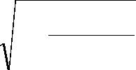

毕业设计（论文）

玻璃幕墙

合计

0.54.68.4 19.32kN

152.67kN

┊

┊

┊

┊

┊

┊

┊

┊

┊

┊

┊

┊

┊

装

┊

┊

┊

┊

┊

订

┊

┊

┊

┊

┊

线

┊

┊

┊

┊

┊

┊

┊

┊

┊

┊

┊

┊

活荷载

屋架传来（不均匀分布雪荷载）

0.565.49 27.22kN

风荷载

迎风面

背风面

0.365.4 1.94kN/m

0.235.4 1.22kN/m

3.9.3 内力组合

A. 1.2 恒+1.4 风

B. 1.2 恒+1.4x0.9（风+活）

C. 1.35 恒+1.4x0.7 活+1.4x0.6 风

D. 1.2 重力荷载代表值+1.3 水平地震

3.9.4 内力计算

A. 风荷载产生的弯矩和剪力

图 3.12 排架柱风荷载计算简图

以下按照结构力学的方法计算排架内力，计算过程如下图所示：

共 65 页

第 39 页

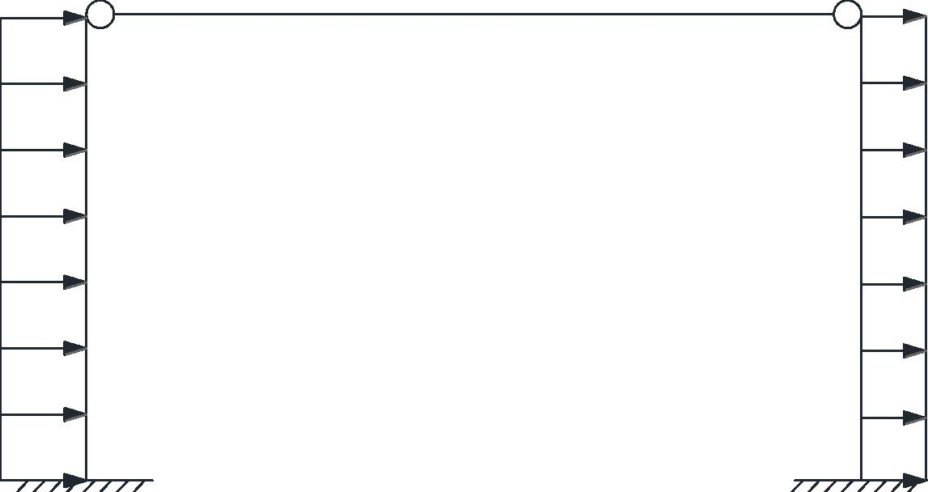

毕业设计（论文）

┊

┊

┊

┊

┊

┊

┊

┊

┊

┊

┊

┊

┊

装

┊

┊

┊

┊

┊

订

┊

┊

┊

┊

┊

线

┊

┊

┊

┊

┊

┊

┊

┊

┊

┊

┊

┊

┊

共 65 页

第 40 页

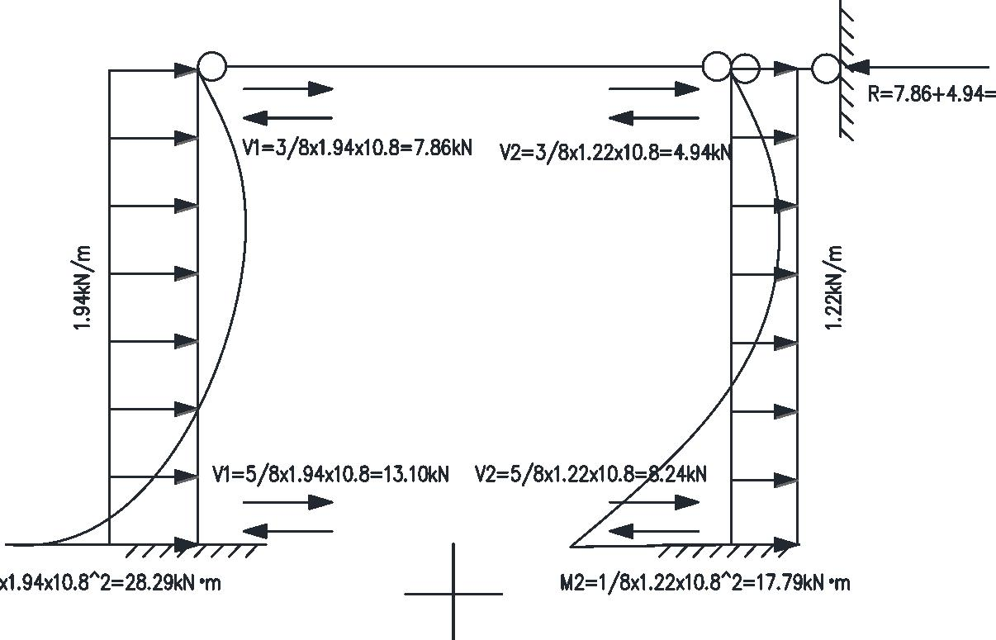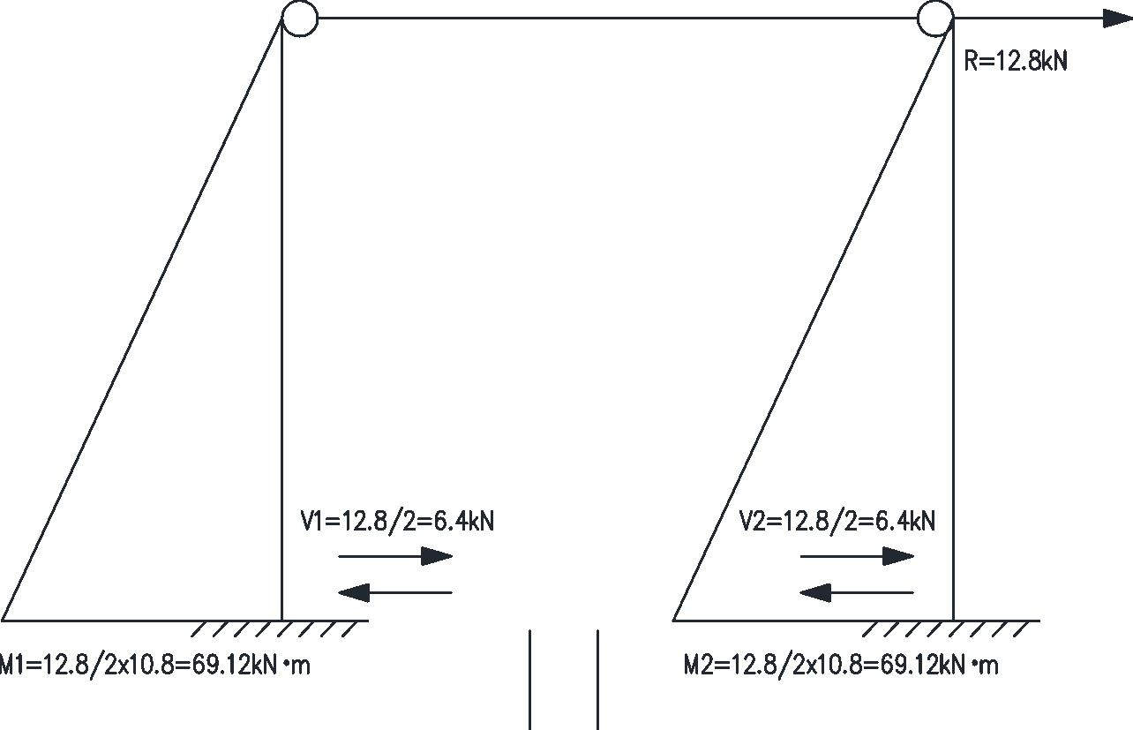

毕业设计（论文）

┊

┊

┊

┊

┊

┊

┊

┊

┊

┊

┊

┊

┊

装

┊

┊

┊

┊

┊

订

┊

┊

┊

┊

┊

线

┊

┊

┊

┊

┊

┊

┊

┊

┊

┊

┊

┊

图 3.13 风荷载下的排架柱内力计算图

B. 水平地震荷载产生的弯矩和剪力

图 3.14 水平地震荷载下的排架柱内力计算图

C. 各内力组合下的排架柱内力

表 3.9 排架柱在各内力组合下的内力

1.2 恒+1.4x0.9（风+

1.35 恒+1.4x0.7 活

+1.4x0.6 风

232.78

1.2 重力荷载代表值

+1.3 水平地震

199.48

内力组合

1.2 恒+1.4 风

活）

217.50

122.74

24.57

N（kN）

M（kN·m）

V（kN）

183.21

136.37

27.30

81.82

37.49

16.38

3.47

D. 排架柱配筋计算

共 65 页

第 41 页

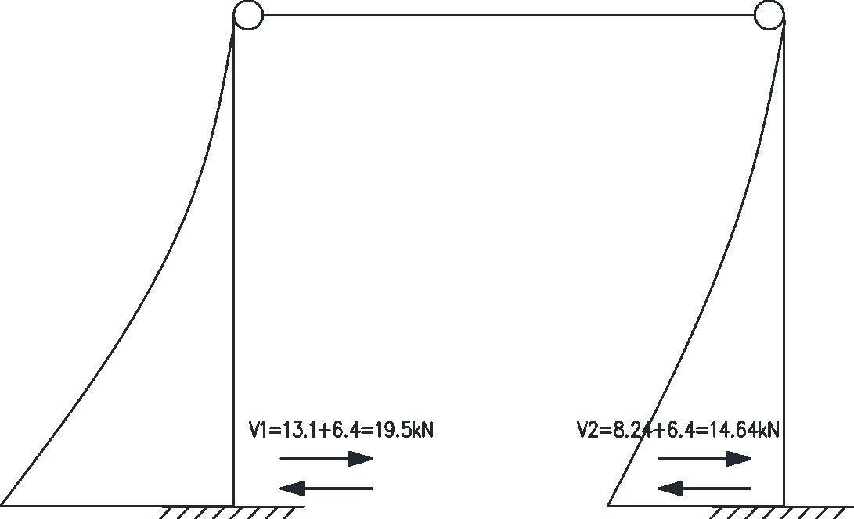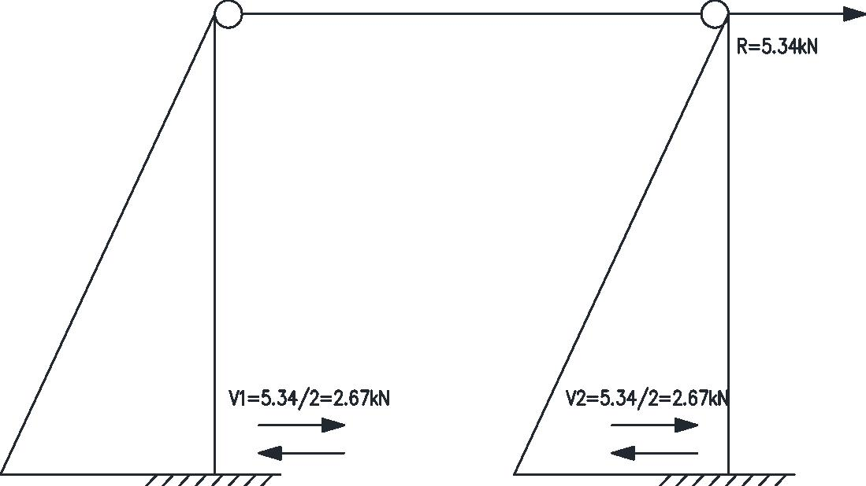

毕业设计（论文）

┊

┊

┊

┊

┊

┊

┊

┊

┊

┊

┊

┊

┊

装

┊

┊

┊

┊

┊

订

┊

┊

┊

┊

┊

线

┊

┊

┊

┊

┊

┊

┊

┊

┊

┊

┊

┊

┊

排架柱配筋宜选择弯矩较大的组合，故选取组合“1.2 恒+1.4 风”和“1.2 恒+1.4x0.9（风+

活）”进行配筋计算。

a. “1.2 恒+1.4 风”的情况：

M 136.37kNm ， N 183.21kN

x N  32.03mm 2a ' 70mm,属于大偏压，取x 70mm

s

f b

c

M

136.37

744.34mm

183.21

e0  N

e max{20, h } max{20,20} 20mm

a

30

e e e 744.34 20 764.34mm

i

0

a

0.5 f A 0.514.3320000

ζ

c

c

12.49 1.0,取ζ 1.0

c

N

183210

1

l0

1

12000)

ηs 1

( )

2

ζ 1

c

(

2

1.20

1500e / h h

1500764.34/565 600

i

0

e' η e h/ 2 a ' 1.20764.34 300 35 652.21mm

s

i

s

Ne'

A A'

626.27mm ρ bh 0.2%400600 240mm

2 2

min

s

s

f (h a ')

0

y

s

选配 4C16（

A A ' 804mm

2

）。

s s

b. “1.2 恒+1.4x0.9（风+活）”的情况

M 122.74kNm ， N 217.50kN

x N  38.02mm 2a ' 70mm,属于大偏压，取x 70mm

s

f b

c

M

122.74

564.32mm

217.50

e0  N

e max{20, h } max{20,20} 20mm

a

30

e e e 564.32 20 584.32mm

i

0

a

0.5 f A 0.514.3240000

ζ

c

c

7.89 1.0,取ζ 1.0

c

N

217500

1

l0

1

12000)

ηs 1

( )

2

ζ 1

c

(

2

1.26

1500e / h h

1500584.32/565 600

i

0

共 65 页

第 42 页



毕业设计（论文）

e' η e h/ 2 a ' 1.26584.32 300 35 471.24mm

s

i

s

Ne'

A A'

537.18mm ρ bh 0.2%400600 240mm

2 2

min

┊

┊

┊

┊

┊

┊

┊

┊

┊

┊

┊

┊

┊

装

┊

┊

┊

┊

┊

订

┊

┊

┊

┊

┊

线

┊

┊

┊

┊

┊

┊

┊

┊

┊

┊

┊

┊

s

s

f (h a ')

0

y

s

选配 4C16（

A A ' 804mm

2

）。

s s

0.7 f bh 0.71.43400565 226.23kN ，大于任何组合下的剪力设计值，故箍筋也按

t

0

照构造配筋，选配Φ8@200。

E. 垂直弯矩平面的承载力验算

A bh 320000mm

1 400

800 4.2710 mm

3 9 4

2

Iy

12

I y

A

i

115.52mm

l0

10800  93.49,查表得 0.58

i

115.52

N ( f A f ' A ') 0.58(14.3320000 3608042) 2990kN N 252.22kN

c

c

y

s

max

共 65 页

第 43 页

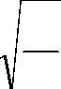

毕业设计（论文）

┊

┊

┊

┊

┊

┊

┊

┊

┊

┊

┊

┊

┊

装

┊

┊

┊

┊

┊

订

┊

┊

┊

┊

┊

线

┊

┊

┊

┊

┊

┊

┊

┊

┊

┊

┊

┊

┊

4 连接设计

4.1 屋架连接设计

4.1.1 设计参数

屋 架 选 用 胶 合 木 等 级 TC 24 ， 强 度 参 数 ：

fm  24N/mm ， f 21N/mm

2 2

，

c

YD

ft 15N/mm

2

， f 1.5N/mm

2

， E 11000N/mm

2

。树种取南方松，根据《胶合木结构技

v

术规范》（GB/T 50708-2012）表 G，查得南方松全干比重为 G 0.55 。

钢填板选用 Q235 钢材，抗拉强度标准值

f 235N/mm

2

。

t

螺栓选用 M24 普通螺栓，有效直径为 21.19mm ，屈服强度标准值

木屋架构件厚度b 200mm ，结点的钢填板数量为三块。

f 235N/mm

2

y

4.1.2 螺栓承载力计算

根据《胶合木结构技术规范》（GB/T 50708-2012）第 6.2.9 条，当四个或四个构件以上构件

连接时，每一剪面按单剪连接计算，连接的剪面设计承载力等于最小承载力乘以剪面数。本连接

设计中螺栓的剪面数为 6 个，如下图所示：

图 4.1 木屋架结点剖面图

按 46mm 厚的胶合木主构件和 8mm 厚的钢板侧构件组成的单剪连接计算每个剪面的承载力。

按照《胶合木结构技术规范》（GB/T 50708-2012）第 6.2.5 条，对于采用单剪或对称双剪连

接的销轴类紧固件，每一剪面承载力设计值 Z 应按下列 4 种破坏模式进行计算，并取各计算结

果中的最小值作为承载力设计值。

计算时用到的一些参数计算如下：

主、侧构件销槽承压面长度：

共 65 页

第 44 页

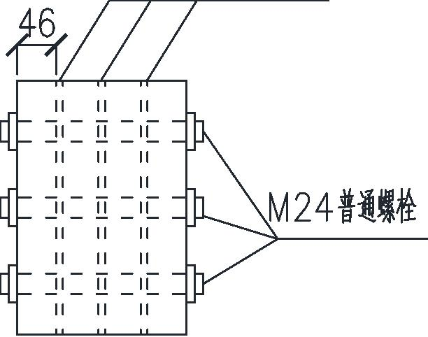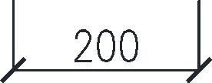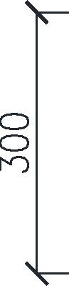

毕业设计（论文）

lm  46mm

ls  8mm

┊

┊

┊

┊

┊

┊

┊

┊

┊

┊

┊

┊

┊

装

┊

┊

┊

┊

┊

订

┊

┊

┊

┊

┊

线

┊

┊

┊

┊

┊

┊

┊

┊

┊

┊

┊

┊

l l l 54mm

m

s

荷载沿顺纹方向，主构件销槽承压强度标准值：

fem 77G 42.35N / mm2

侧构件销槽承压强度标准值：

主侧构件销槽承压强度比值：

f f 235N / mm

2

es

t

R f / f 0.18

e

em

es

主构件销槽承压面长度和紧固件长度的比值：

R l /l 0.85

t

m

销轴类构件抗弯强度标准值：

f 1.3 f 305.5N / mm

y

2

yb

每种破坏模式的承载力折减系数按照《胶合木结构技术规范》GB/T 50708-2012 表 6.2.5 的规

定取值。

K 1 0.25/90 1

以下按照 4 种破坏模式模式计算的每个剪面的承载力 Z：

A. 销槽承压破坏

折减系数

R 4K 4

d

破坏部位为主构件：

1.5dl f

Z

Z

m

em 15.48kN

es 14.94kN

Rd

破坏部位为侧构件：

1.5dl f

s

Rd

B. 销槽局部挤压破坏

折减系数 R 3.6K 3.6

d

R R

2

2

e

(1 R Rt

2

Rt

2

Re

3

R

(1 R )  0.22

k1

e

t

e

t

1 Re

1.5k dl f

Z

1

s

es 3.60kN

Rd

C. 单个塑性铰破坏

折减系数

R 3.2K 3.2

d

破坏部位为主构件：

共 65 页

第 45 页

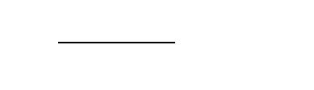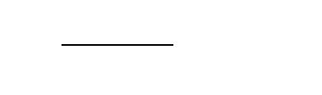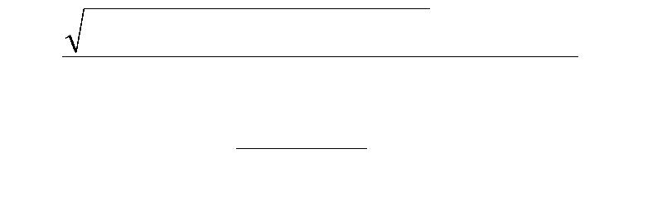

毕业设计（论文）

2

┊

┊

┊

┊

┊

┊

┊

┊

┊

┊

┊

┊

┊

装

┊

┊

┊

┊

┊

订

┊

┊

┊

┊

┊

线

┊

┊

┊

┊

┊

┊

┊

┊

┊

┊

┊

┊

┊

R d

2 fyb (1 2 )

e

k 1 2(1 R )

0.94

2

e

2

em m

3 f l

1.5k dl f

Z

2

m

em 13.32kN

(1 2R )Rd

e

破坏部位为侧构件：

2(1 R ) 2 (1 2R )d

2

f

k

1

e

yb

e

5.98

3

3 f l

2

em m

Rt

1.5k dl f

Z

3

s

em 9.22kN

e

(2 R )Rd

D. 主构件两个塑性铰破坏

折减系数 R 3.2K 3.2

d

1.5d

2

2 f f

em yb

Z

17.99kN

3(1 Re )

Rd

经过计算得知该连接设计最可能的破坏模式是销槽局部挤压破坏，每个剪面的承载力设计值

3.60kN ，每颗螺栓 6 个剪面，则承载力设计值为 Z 3.66 21.6kN 。连接满足“两个或二

个以上紧固件沿顺纹方向排成一行”这一条件，根据《胶合木结构技术规范》（GB/T 50708-2012）

第 6.1.6 条规定，设计承载力可不考虑含水率调整系数。

4.1.3 屋架连接设计

图 4.2 胶合木屋架结点示意图

以结点 A 为例设计木屋架连接结点：

A. 螺栓个数

下弦杆 A-B 的轴心拉力 N 145.73kN ，需要的螺栓个数 n N / Z 145.73/ 21.6 6.74；

上弦杆 A-C 的轴心压力 N 153.61kN ，需要的螺栓个数 n N / Z 153.61/ 21.6 7.11；

B. 构造规定

共 65 页

第 46 页

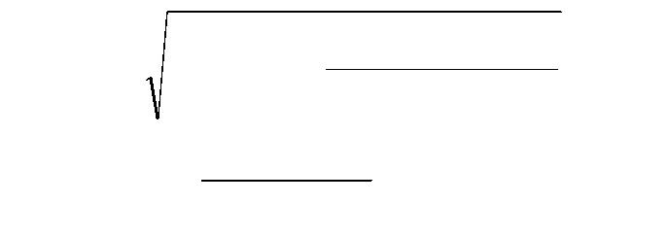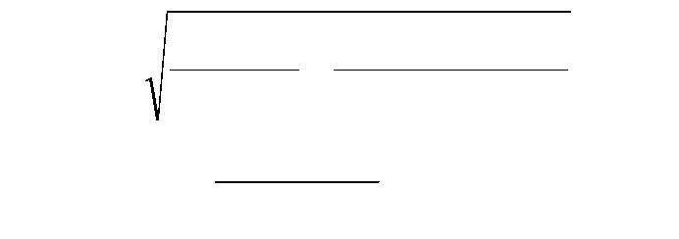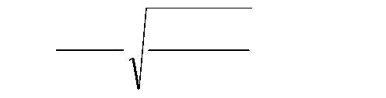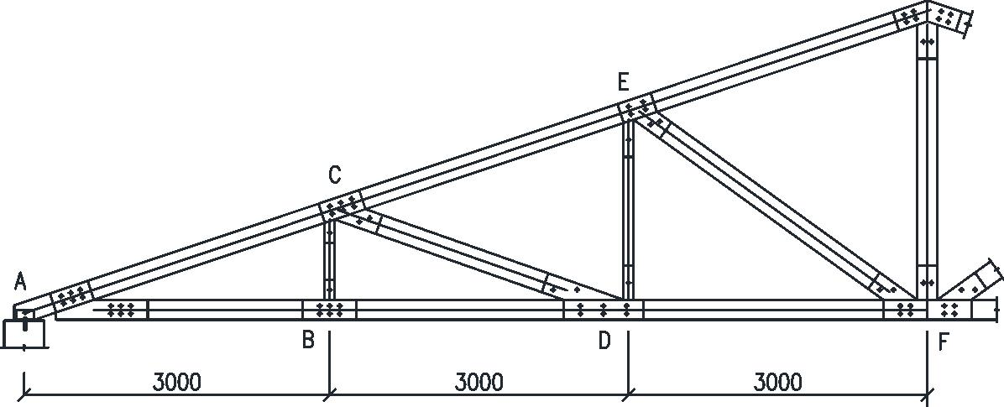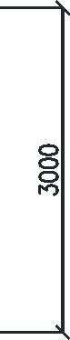

毕业设计（论文）

根据《胶合木结构技术规范》（GB/T 50708-2012）表 6.2.1 规定，顺纹荷载作用时，销轴类

紧固件的端距、边距、间距和行距的最小尺寸规定如下：

最小端距 e ：对于受拉构件， e 7d 148mm ；对于受压构件， e 4d 85mm 。

┊

┊

┊

┊

┊

┊

┊

┊

┊

┊

┊

┊

┊

装

┊

┊

┊

┊

┊

订

┊

┊

┊

┊

┊

线

┊

┊

┊

┊

┊

┊

┊

┊

┊

┊

┊

┊

1

1

1

最小边距 e ：取1.5d 32mm与 r / 2之间的大值。

2

最小间距 s ： s 4d 85mm 。

最小行距 r ： r 2d 43mm 。

C. 设计图

根据螺栓个数和构造规定进行设计，如下图所示：

图 4.3 屋架结点 A 详图

其他屋架结点按照同样的方法设计，计算过程不一一赘述。所需螺栓个数如下表所示：

表 4.1 屋架连接所需的螺栓个数

构件

A-B

A-C

B-C

B-D

C-D

C-E

D-E

D-F

E-F

轴力（kN）

145.73

-153.61

0.00

螺栓个数

6.74

7.11

0.00

6.74

1.42

5.69

0.45

5.39

1.62

4.26

145.73

-30.72

-122.89

9.72

116.58

-35.03

-92.16

E-G

共 65 页

第 47 页

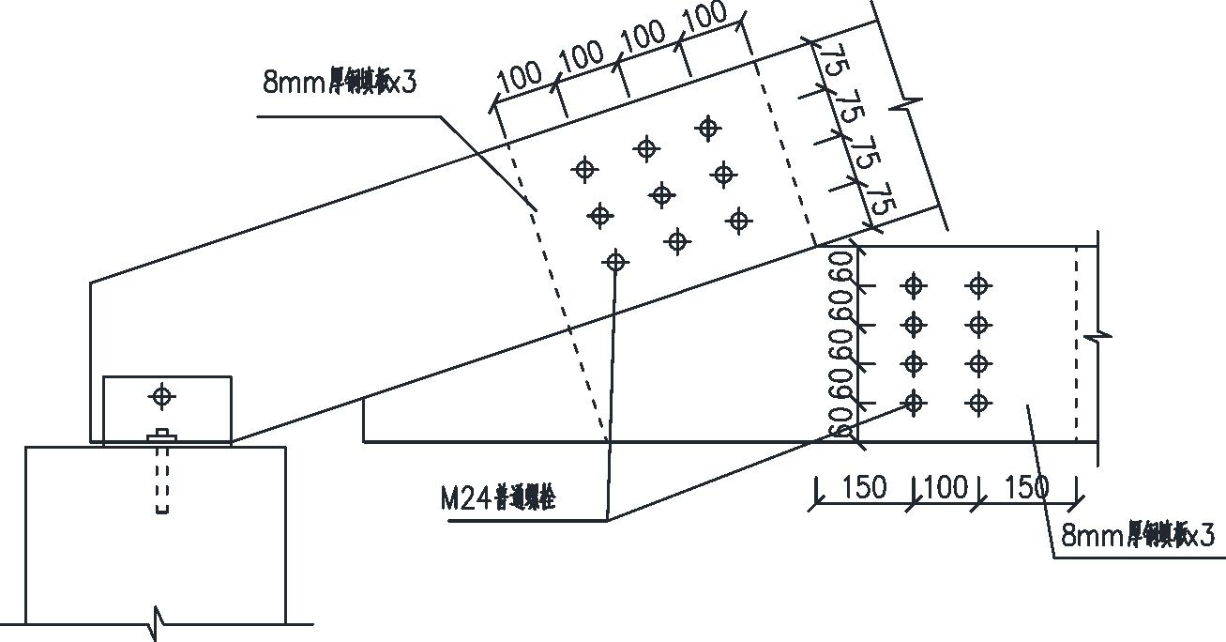

毕业设计（论文）

┊

┊

┊

┊

┊

┊

┊

┊

┊

┊

┊

┊

┊

装

┊

┊

┊

┊

┊

订

┊

┊

┊

┊

┊

线

┊

┊

┊

┊

┊

┊

┊

┊

┊

┊

┊

┊

┊

F-G

38.86

1.80

4.2 梁柱结点设计

4.2.1 设计参数

主梁与柱的连接结点采用钢板焊接而成的柱套连接。柱套与木柱采用螺栓连接，柱套与梁之

间由钢填板与螺栓连接。钢板与钢填板厚度均为 8mm。

梁柱树种均选用南方松，全干比重G 0.55。

钢板板选用 Q235 钢材，抗拉强度标准值

f 235N/mm

2

。

t

螺栓选用 M24 普通螺栓，有效直径为 21.19mm ，屈服强度标准值

主梁厚度b 300mm ，采用 3 块钢填板。

f 235N/mm

2

。

y

4.2.2 梁中的螺栓承载力计算

根据《胶合木结构技术规范》，当四个或四个构件以上构件连接时，每一剪面按单剪连接计

算，连接的剪面设计承载力等于最小承载力乘以剪面数。本连接设计中螺栓的剪面数为 4 个，如

下图所示：

图 4.4 主梁结点剖面图

按 96mm 厚的胶合木主构件和 8mm 厚的钢板侧构件组成的单剪连接计算每个剪面的承载力。

按照《胶合木结构技术规范》，对于采用单剪或对称双剪连接的销轴类紧固件，每一剪面承

载力设计值 Z 应按下列 4 种破坏模式进行计算，并取各计算结果中的最小值作为承载力设计值。

共 65 页

第 48 页

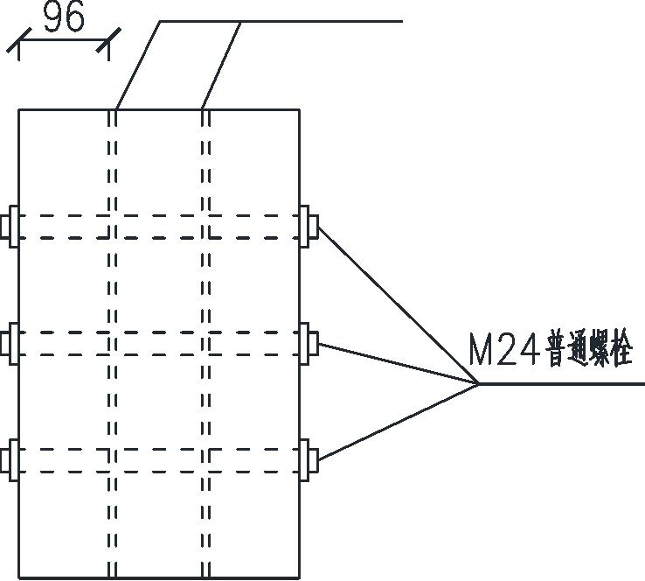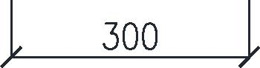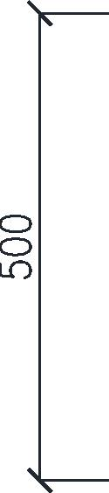

毕业设计（论文）

计算时用到的一些参数计算如下：

主、侧构件销槽承压面长度：

lm  96mm

ls  8mm

┊

┊

┊

┊

┊

┊

┊

┊

┊

┊

┊

┊

┊

装

┊

┊

┊

┊

┊

订

┊

┊

┊

┊

┊

线

┊

┊

┊

┊

┊

┊

┊

┊

┊

┊

┊

┊

l l l 104mm

m

s

荷载沿横纹方向，主构件销槽承压强度标准值：

212G1.45

f

19.36N/mm

2

em

d

侧构件销槽承压强度标准值：

主侧构件销槽承压强度比值：

f f 235N / mm

t

2

es

R f / f 0.082

e

em

es

主构件销槽承压面长度和紧固件长度的比值：

R l /l 0.92

m

t

销轴类构件抗弯强度标准值：

f 1.3 f 305.5N/mm

y

2

yb

每种破坏模式的承载力折减系数按照《胶合木结构技术规范》的规定取值。

以下按照 4 种破坏模式模式计算的每个剪面的承载力 Z： K 1 0.25/90 1.25

A. 销槽承压破坏

折减系数 R 4K 5

d

θ

破坏部位为主构件：

1.5dl f

Z

Z

m

em

14.76kN

Rd

破坏部位为侧构件：

1.5dl f

s

es 14.94kN

Rd

B. 销槽局部挤压破坏

折减系数 R 3.6K 4.5

d

θ

R 2R

2

e

(1 R Rt

2

Rt

2

Re

3

R (1 R )

0.17

k1

e

t

e

t

1 Re

1.5k dl f

Z

1

s

es 2.88kN

Rd

C. 单个塑性铰破坏

折减系数 R 3.2K 4

d

θ

共 65 页

第 49 页

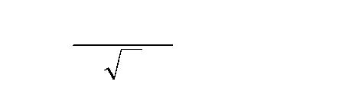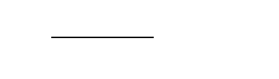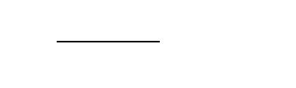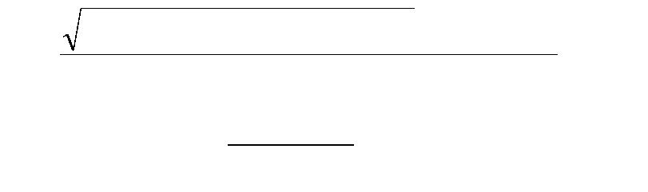

毕业设计（论文）

┊

┊

┊

┊

┊

┊

┊

┊

┊

┊

┊

┊

┊

装

┊

┊

┊

┊

┊

订

┊

┊

┊

┊

┊

线

┊

┊

┊

┊

┊

┊

┊

┊

┊

┊

┊

┊

┊

破坏部位为主构件：

R d

2 fyb (1 2 )

2

e

k 1 2(1 R )

0.65

2

e

2

em m

3 f l

1.5k dl f

Z

2

m

em 10.24kN

(1 2R )Rd

e

破坏部位为侧构件：

2(1 R ) 2 (1 2R )d

2

f

yb

e

k

1

e

8.00

3

3 f l

2

em m

Rt

1.5k dl f

Z

3

s

em 5.91kN

e

(2 R )Rd

D. 主构件两个塑性铰破坏

折减系数 R 3.2K 4

d

θ

1.5d

2

2 f f

em yb

Z

12.15kN

3(1 Re )

Rd

经过计算得知该连接设计最可能的破坏模式是销槽局部挤压破坏，每个剪面的承载力设计值

2.88kN ，每颗螺栓 4 个剪面，则承载力设计值为 Z 2.884 11.52kN 。连接满足“两个或

二个以上紧固件沿顺纹方向排成一行”这一条件，根据《胶合木结构技术规范》，设计承载力可

不考虑含水率调整系数。

4.2.3 梁的连接设计

A. 螺栓个数

与次梁连接的主梁梁端剪力：

V 134.47kN

需要的螺栓个数：

n V / Z 134.47 /11.52 11.67

不与次梁连接的主梁梁端剪力：

V 1.2(3.41.93 60.50.33) 1.441.93 58.42kN

需要的螺栓个数：

n V / Z 58.42/11.67 5.01

B. 构造规定

顺纹荷载作用时，销轴类紧固件的端距、边距、间距和行距的最小尺寸规定如下：

最小端距 e ：e 4d 85mm 。

1

1

最小边距 e ：荷载作用边e 4d 85mm；无荷载作用边 e 1.5d 32mm

2

2

2

最小间距 s ：中间各排 s 3d 64mm；外侧一排 s 1.5d 32mm ，且125mm

最小行距 r ：l / d 2 ， r 2.5d 53mm

共 65 页

第 50 页

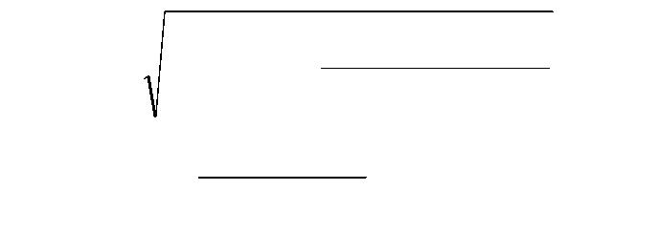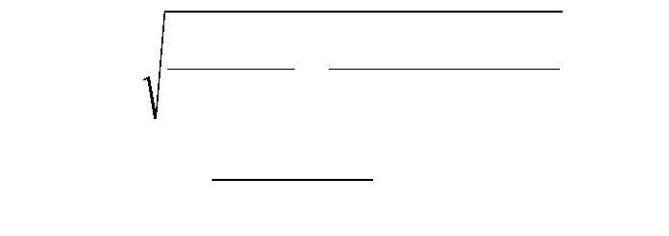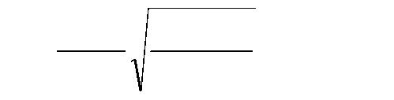

毕业设计（论文）

C. 设计图

根据螺栓个数和构造规定进行设计，如下图所示：

┊

┊

┊

┊

┊

┊

┊

┊

┊

┊

┊

┊

┊

装

┊

┊

┊

┊

┊

订

┊

┊

┊

┊

┊

线

┊

┊

┊

┊

┊

┊

┊

┊

┊

┊

┊

┊

图 4.5 梁结点详图

（a）与次梁相连的主梁；（b）不与次梁相连的主梁

4.2.4 柱中螺栓的承载力

柱子外侧套有两层 12mm 厚的钢板，柱内插有两块 8mm 厚的钢填板，螺栓的剪面数为 6 个，

如下图所示：

共 65 页

第 51 页

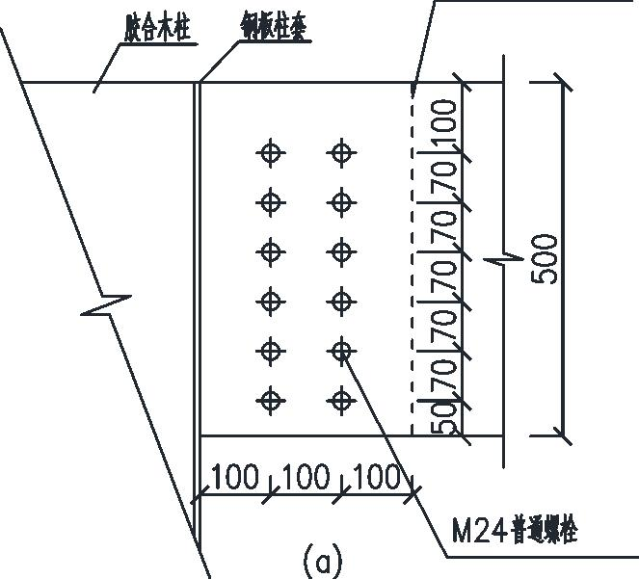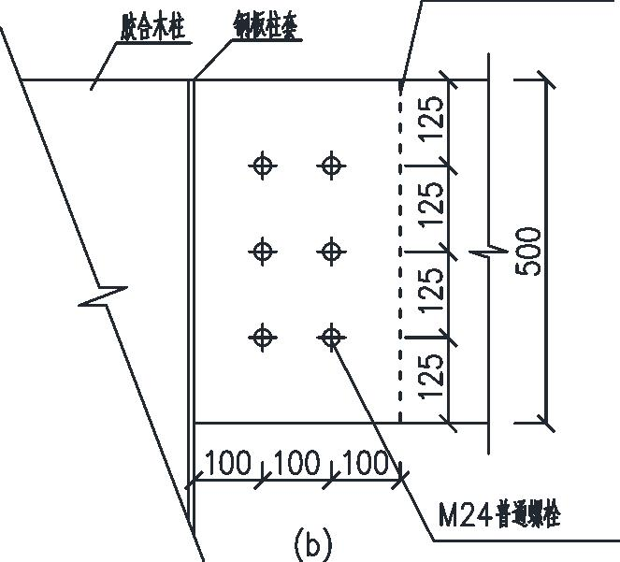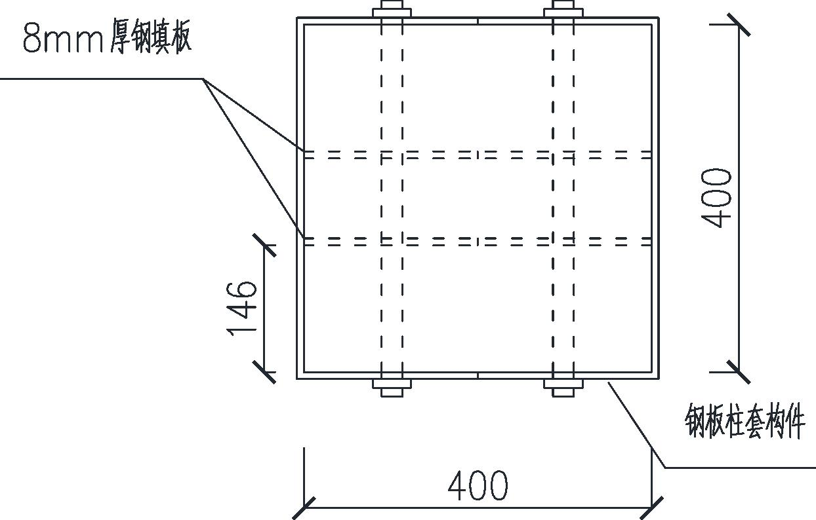

毕业设计（论文）

┊

┊

┊

┊

┊

┊

┊

┊

┊

┊

┊

┊

┊

装

┊

┊

┊

┊

┊

订

┊

┊

┊

┊

┊

线

┊

┊

┊

┊

┊

┊

┊

┊

┊

┊

┊

┊

┊

图 4.6 柱子结点剖面图

按 146mm 厚的胶合木主构件和 8mm 厚的钢板侧构件组成的单剪连接计算每个剪面的承载

力。

按照《胶合木结构技术规范》，对于采用单剪或对称双剪连接的销轴类紧固件，每一剪面承

载力设计值 Z 应按下列 4 种破坏模式进行计算，并取各计算结果中的最小值作为承载力设计值。

计算时用到的一些参数计算如下：

主、侧构件销槽承压面长度：

lm 146mm

ls  8mm

l l l 154mm

m

s

荷载沿顺纹方向，主构件销槽承压强度标准值：

fem  77G 42.35N/mm

2

侧构件销槽承压强度标准值：

主侧构件销槽承压强度比值：

f f 235N / mm

2

es

t

R f / f 0.18

e

em

es

主构件销槽承压面长度和紧固件长度的比值：

R l /l 0.95

t

m

销轴类构件抗弯强度标准值：

f 1.3 f 305.5N/mm

y

2

yb

每 种 破 坏 模 式 的 承 载 力 折 减 系 数 按 照 《 胶 合 木 结 构 技 术 规 范 》 的 规 定 取 值 。

K 1 0.25/90 1

以下按照 4 种破坏模式模式计算的每个剪面的承载力 Z：

A. 销槽承压破坏

折减系数 R 4K 4

d

破坏部位为主构件：

1.5dl f

Z

Z

m

em 49.13kN

es 14.94kN

Rd

破坏部位为侧构件：

1.5dl f

s

Rd

B. 销槽局部挤压破坏

折减系数 R 3.6K 3.6

d

共 65 页

第 52 页

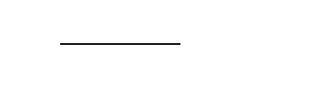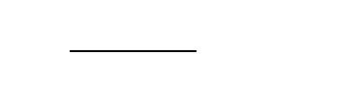

毕业设计（论文）

R 2R

2

e

(1 R Rt

2

Rt

2

Re

3

R (1 R )

0.21

k1

e

t

e

t

1 Re

┊

┊

┊

┊

┊

┊

┊

┊

┊

┊

┊

┊

┊

装

┊

┊

┊

┊

┊

订

┊

┊

┊

┊

┊

线

┊

┊

┊

┊

┊

┊

┊

┊

┊

┊

┊

┊

1.5k dl f

Z

1

s

es 3.56kN

Rd

C. 单个塑性铰破坏

折减系数 R 3.2K 3.2

d

破坏部位为主构件：

2 f (1 2R )d

2

yb

e

k 1 2(1 R )

e

0.58

5.96

2

2

em m

3 f l

1.5k dl f

m

em 26.21kN

(1 2R )Rd

Z

2

e

破坏部位为侧构件：

2(1 R ) 2 (1 2R )d

2

f

yb

e

k

1

e

3

3 f l

2

em m

Rt

1.5k dl f

Z

3

s

em 9.19kN

e

(2 R )Rd

D. 主构件两个塑性铰破坏

折减系数 R 3.2K 3.2

d

1.5d

2

2 f f

em yb

Z

17.99kN

3(1 Re )

Rd

经过计算得知该连接设计最可能的破坏模式是销槽局部挤压破坏，每个剪面的承载力设计值

3.56kN ，每颗螺栓 6 个剪面，则承载力设计值为 Z 3.566 21.36kN 。连接满足“两个或

二个以上紧固件沿顺纹方向排成一行”这一条件，根据《胶合木结构技术规范》，设计承载力可

不考虑含水率调整系数。

4.2.5 柱的连接设计

A. 螺栓个数

四面与主梁连接的柱子所受到的梁端剪力：

N 2134.47 258.42 385.78kN

所需螺栓个数：

n N / Z 385.78/ 21.36 18.06

三面与主梁连接的柱子所受到的梁端剪力：

N 2134.47 58.42 327.36kN

所需螺栓个数：

n N / Z 327.36/ 21.36 15.32

共 65 页

第 53 页

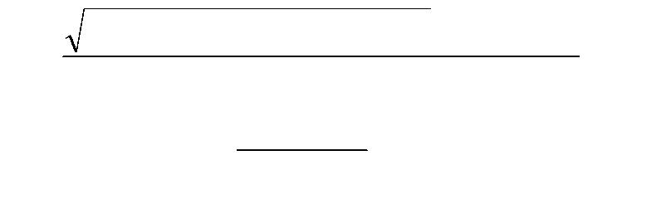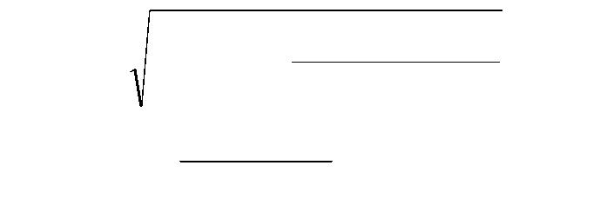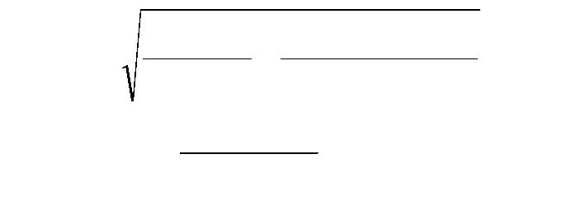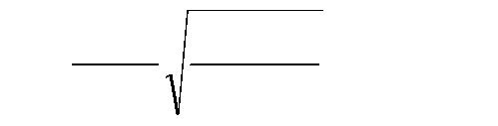

毕业设计（论文）

┊

┊

┊

┊

┊

┊

┊

┊

┊

┊

┊

┊

┊

装

┊

┊

┊

┊

┊

订

┊

┊

┊

┊

┊

线

┊

┊

┊

┊

┊

┊

┊

┊

┊

┊

┊

┊

┊

两面与主梁连接的柱子所受到的梁端剪力：

N 134.47 58.42 192.89kN

所需螺栓个数：

n N / Z 192.89/ 21.36 9.03

B. 构造规定

顺纹荷载作用时，销轴类紧固件的端距、边距、间距和行距的最小尺寸规定如下：

最小端距 e ：对于受拉构件， e 7d 148mm ；对于受压构件， e 4d 85mm 。

1

1

1

最小边距 e ：取1.5d 32mm 与 r / 2之间的大值。

2

最小间距 s ： s 4d 85mm。

最小行距 r ： r 2d 43mm 。

C. 设计图

根据螺栓个数和构造规定进行设计，如下图所示：

共 65 页

第 54 页

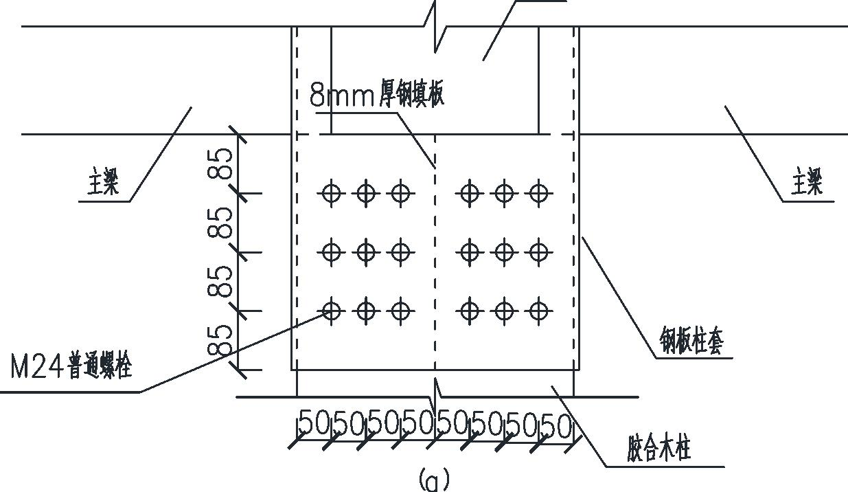

毕业设计（论文）

┊

┊

┊

┊

┊

┊

┊

┊

┊

┊

┊

┊

┊

装

┊

┊

┊

┊

┊

订

┊

┊

┊

┊

┊

线

┊

┊

┊

┊

┊

┊

┊

┊

┊

┊

┊

┊

图 4.7 柱结点详图

（a）四面、三面与主梁连接的柱；（b）两面与主梁连接的柱

共 65 页

第 55 页

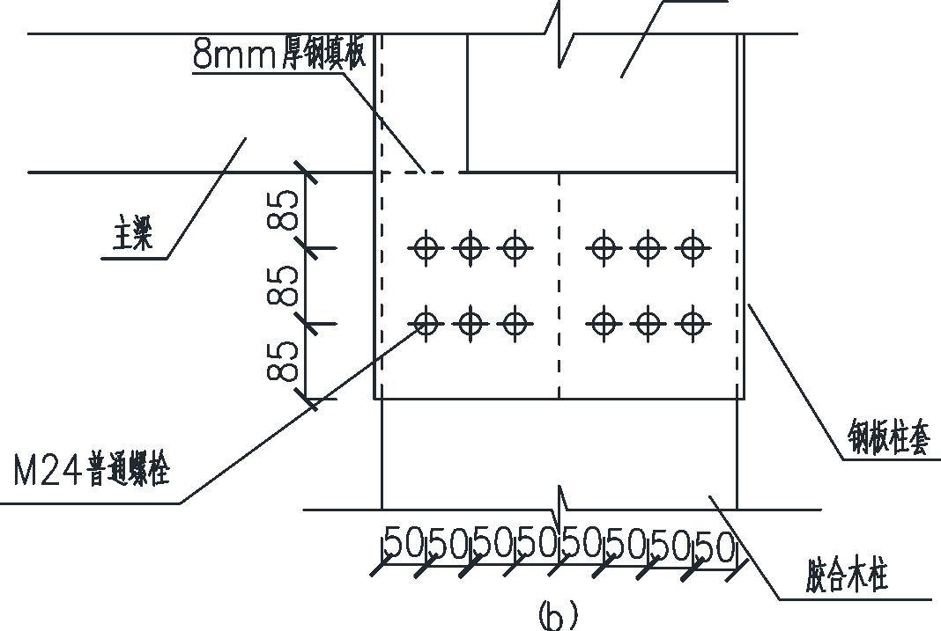

毕业设计（论文）

┊

┊

┊

┊

┊

┊

┊

┊

┊

┊

┊

┊

┊

装

┊

┊

┊

┊

┊

订

┊

┊

┊

┊

┊

线

┊

┊

┊

┊

┊

┊

┊

┊

┊

┊

┊

┊

┊

5 基础设计

5.1 胶合木柱基础设计

5.1.1 设计参数

基础设计为柱下独立基础，基础顶面标高为-0.600m，基础底面标高为-2.000m，基础高度为

0.3m。地下水位标高为-0.500m，标高-0.600m 以下为粉质粘土，容重19.4kN/m

，地基承载力标

3

2

准值为110kN/m 。

地基承载力修正如下：

基础埋置深度（从室外地面算起）： d 1.85m

基底宽度：b 2.4m 3m ，取b 3m

深宽修正系数（ e 0.85的黏性土）：η 1.0 ， η 0

d

b

0.3518 0.38.11.29.6

γm

11.66kN/m

3

1.85

f f η γ(b 3) η γ (d 0.5) 125.75kN/m

d m

2

a

ak

d

基础采用 C20 混凝土，

f 9.6N/mm ， f 1.1N/mm

2 2

c t

2

钢筋采用 HRB400，

fy  360N/mm

基底设 100mm 厚 C15 素混凝土垫层。

5.1.2 荷载计算

A. 内力组合

在地基承载力验算时采用荷载的标准组合，在截面验算和基础配筋时采用如下组合：

a. 1.2 恒+1.4 风

b. 1.2 恒+1.4x0.9（风+活）

c. 1.35 恒+1.4x0.7 活+1.4x0.6 风

d. 1.2 重力荷载代表值+1.3 水平地震

B. 内力计算

从柱中传来的恒荷载（未考虑剪力墙自重）： 213.44kN

剪力墙产生的恒荷载（不考虑偏心）： 0.41610.2 25.09kN

活荷载：141.39kN

风荷载：89.87 / 6 14.98kN

重力荷载代表值：1.0(213.44 25.09) 0.5141.39 309.23kN

水平地震作用：10.93 32.7kN

共 65 页

第 56 页



毕业设计（论文）

表 5.1 胶合木柱基础荷载表

1.2 恒+1.4x0.9（风+

1.35 恒+1.4x0.7 活

+1.4x0.6 风

460.58

1.2 重力荷载+1.3 水

平地震

荷载组合

1.2 恒+1.4 风

活）

464.39

18.87

┊

┊

┊

┊

┊

┊

┊

┊

┊

┊

┊

┊

┊

装

┊

┊

┊

┊

┊

订

┊

┊

┊

┊

┊

线

┊

┊

┊

┊

┊

┊

┊

┊

┊

┊

┊

┊

N（kN）

V（kN）

286.24

20.97

371.07

12.58

42.51

经过对比，选择“1.2 恒+1.4x0.9（风+活）”和“1.2 重力荷载代表值+1.3 水平地震”进行基

础截面的验算。

5.1.3 确定基础尺寸

先按轴心受压情况估算：

N

213.44 25.09 141.39

A

2.52m

2

f d 132.75 (0.3518+ 0.38.2 +1.29.6)

a

G

考虑弯矩，将基底面积提高到 1.3 倍，1.32.52 3.28m

2

基础尺寸取b 2.4m ， l 2.4m ，

A bl 5.76m

2

5.1.4 地基承载力验算

取荷载标准值验算地基承载力：

M 32.70.9 29.43kNm

k

N 213.44 141.39 25.09 379.92kN

k

基底以上土和基础自重：G (0.3518+ 0.38.2 +1.29.6)2.42.4 124.30kN

k

偏心距：

M k

b

e

0.058m 0.4m

N G

k

6

k

即荷载偏心力作用在基础平面内。

W lb  2.30m

2

3

6

max N GK Mk 100.31kPa

f 125.75kPa

a

74.76kPa

k

min

A

W

地基承载力满足要求。

5.1.5 基础抗冲切承载力验算

抗冲切承载力验算简图如下图所示：

共 65 页

第 57 页



毕业设计（论文）

┊

┊

┊

┊

┊

┊

┊

┊

┊

┊

┊

┊

┊

装

┊

┊

┊

┊

┊

订

┊

┊

┊

┊

┊

线

┊

┊

┊

┊

┊

┊

┊

┊

┊

┊

┊

┊

┊

图 5.1 抗冲切承载力验算简图

A. 基底净反力

采用荷载基本组合计算。

a. 组合为“1.2 恒+1.4x0.9（风+活）”的情况

M 18.870.9 16.99kNm

N 464.39kN

M

N

b

e

0.037m 0.4m

6

Pj max

464.39 16.99 88.00kPa

N M

Pj min A W

5.76

2.30 73.25kPa

b. 组合为“1.2 重力荷载代表值+1.3 水平地震”的情况

M 42.510.9 38.26kNm

N 371.07kN

M

N

b

e

010m 0.4m

6

Pj max

81.03kPa

N

M  371.07 38.26

5.76 2.30 47.82kPa

Pj min A W

B. 变阶处冲切验算

h0  900 300 50 550mm

A1  0.5(2400 1400)500 950000mm

2

共 65 页

第 58 页

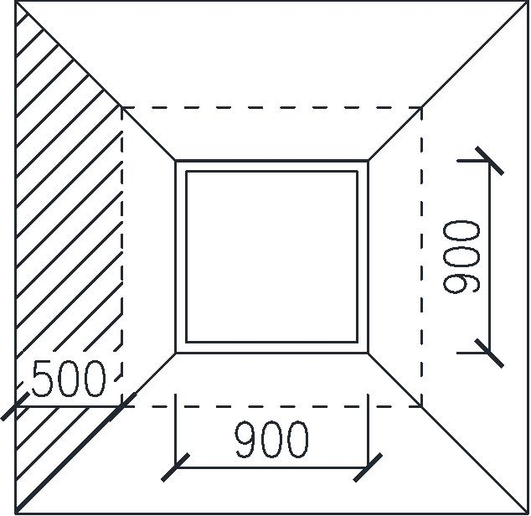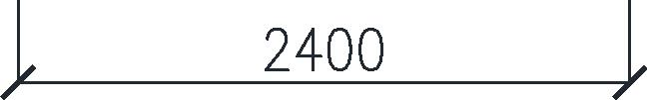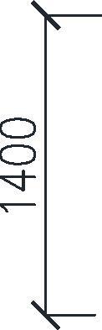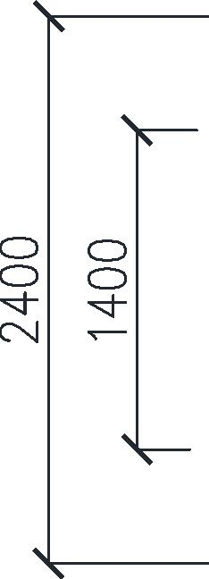

毕业设计（论文）

at  900mm

ab 1400mm

at  a

b

1150mm

┊

┊

┊

┊

┊

┊

┊

┊

┊

┊

┊

┊

┊

装

┊

┊

┊

┊

┊

订

┊

┊

┊

┊

┊

线

┊

┊

┊

┊

┊

┊

┊

┊

┊

┊

┊

┊

am

2

组合为“1.2 恒+1.4x0.9（风+活）”的情况：

F1  pj max A1  83.60kN

0.7 f a h 221.38kN F 83.60kN

t

m

0

1

组合为“1.2 重力荷载代表值+1.3 水平地震”的情况：

F1  pj max A1  76.98kN

0.7 f a h 221.38kN F 76.98kN

1

t

m

0

冲切验算满足要求。

5.1.6 配筋计算

变阶处到基础边缘的距离 a 0.75m 。

I

台阶的宽度和长度： a' 0.9m ，b' 0.9m。

A. 组合为“1.2 恒+1.4x0.9（风+活）”的情况：

p 73.25 (88.00 73.25)(2.4 0.75) / 2.4 83.39kPa

jI

水平荷载作用方向配筋：

M 1 a (2l a')( p

p ) ( p

jI

p )l 46.31kNm

j max jI

2

I

I

j max

12

M I

A

571.73mm

2

sI

0.9 f h0

y

垂直于水平荷载方向配筋：

M 1 (l a')

(2b b')( pj max  pj min ) 43.08kNm

2

II

48

MII

0.9 f (h d)

0

A

531.89mm

2

sII

y

B. 组合为“1.2 恒+1.4x0.9（风+活）”的情况：

p 47.82 (81.03 41.82)(2.4 0.75) / 2.4 70.65kPa

jI

水平荷载作用方向配筋：

共 65 页

第 59 页

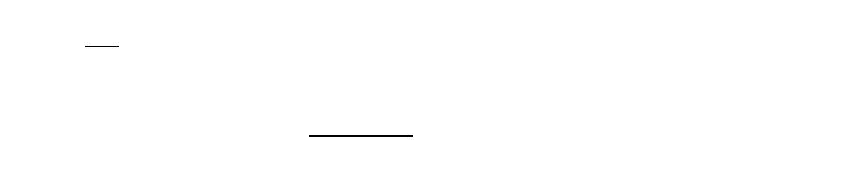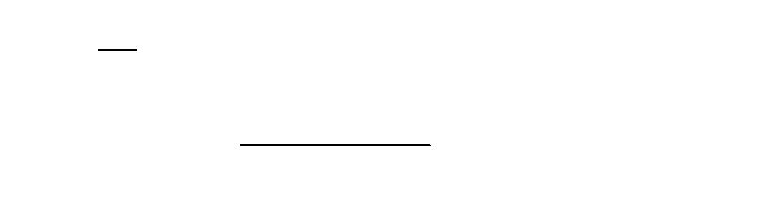

毕业设计（论文）

┊

┊

┊

┊

┊

┊

┊

┊

┊

┊

┊

┊

┊

装

┊

┊

┊

┊

┊

订

┊

┊

┊

┊

┊

线

┊

┊

┊

┊

┊

┊

┊

┊

┊

┊

┊

┊

┊

M 1 a (2l a')( p

p )l 41.69kNm

2

I

p ) ( p

I

j max

jI

j max

jI

12

M I

A

sI

514.74mm

2

0.9 f h0

y

垂直于水平荷载方向配筋：

M 1 (l a')

(2b b')( pj max  pj min ) 34.43kNm

2

II

48

MII

A

sII

425.01mm

2

0.9 f (h d)

y

0

两个方向都选配 C12@200，

5.2 混凝土排架柱的基础

5.2.1 设计参数

A 1357mm

2

s

基础设计为柱下独立基础，地下一层标高为-1.200，基础顶面标高为-1.800m，基础底面标高

为-2.700m，基础高度为 0.9m。地下水位标高为-0.500m，标高-0.600m 以下为粉质粘土，容重

19.4kN/m

3

，地基承载力标准值为110kN/m

2

。

地基承载力修正如下：

基础埋置深度（从室外地面算起）： d 2.25m

基底宽度：b 3m

深宽修正系数（ e 0.85的黏性土）：η 1.0 ， η 0

d

b

0.3518 0.38.2 1.99.6

γm

10.72kN/m

3

2.25

f f η γ(b 3) η γ (d 0.5) 128.76kN/m

2

a

ak

d

d m

基础采用 C20 混凝土，

f 9.6N/mm ， f 1.1N/mm

2 2

c t

fy  360N/mm

2

钢筋采用 HRB400，

基底设 100mm 厚 C15 素混凝土垫层。

5.2.2 荷载计算

从排架柱传来（最不利组合“1.2 恒+1.4 风”）： N 183.21kN ， M 136.37kN ，

1

1

V 27.3kN

1

标准值（设计值/1.25）： N 146.57kN ， M 109.10kN ，V 21.84kN

1k

1k

1

支撑在基础梁上的恒荷载：

基础梁

砖墙

20kN

550.373.6 33.3kN

共 65 页

第 60 页

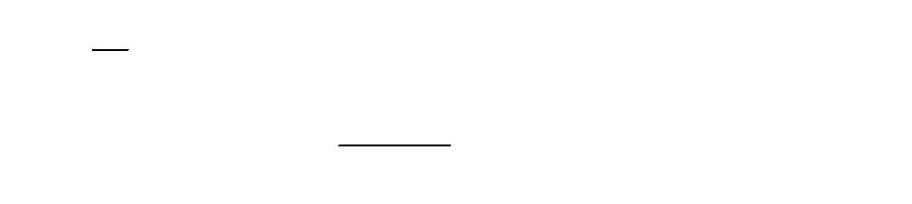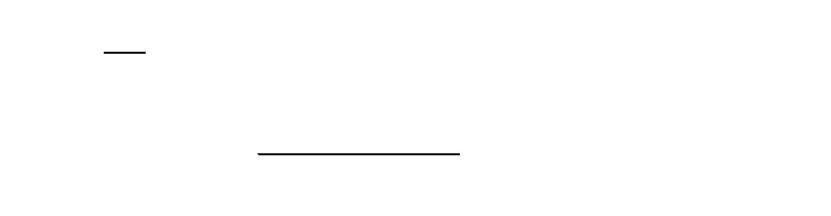

毕业设计（论文）

窗过梁

3.4250.30.37 9.44kN

0.531.2 1.8kN

窗

合计

N 64.54kN

┊

┊

┊

┊

┊

┊

┊

┊

┊

┊

┊

┊

┊

装

┊

┊

┊

┊

┊

订

┊

┊

┊

┊

┊

线

┊

┊

┊

┊

┊

┊

┊

┊

┊

┊

┊

┊

2k

设计值

N 1.264.54 77.44kN

2

偏心距为 0.52m。

5.2.3 确定基础尺寸

先按轴心受压情况估算：

N N

146.57 64.54

A 1k

2k

2.52m

2

f d 132.75 (0.3518+ 0.38.2 +1.99.6)

a

G

考虑弯矩，将基底面积提高到 1.3 倍，1.32.52 3.28m

2

基础尺寸取 b 3m ， l 2m，

A bl 6m

2

排架柱插入基础的深度取 h h 600mm ，杯底厚度取 200mm，杯壁厚度取 300mm。

1

5.2.4 地基承载力验算

取荷载标准值验算地基承载力：

M 109.10 21.840.9 64.540.52 162.31kNm

k

N N N 211.10kN

k

1k

2k

基底以上土和基础自重：G 29.4423 176.64kN

k

偏心距：

M k

b

e

0.42m 0.5m

N G

6

k

k

即荷载偏心力作用在基础平面内。

W lb  3m

2

3

6

max N GK Mk 118.73kPa

f 132.75kPa

a

10.52kPa

k

min

A

W

地基承载力满足要求。

5.2.5 基础抗冲切承载力验算

抗冲切承载力验算简图如下图所示：

共 65 页

第 61 页



毕业设计（论文）

┊

┊

┊

┊

┊

┊

┊

┊

┊

┊

┊

┊

┊

装

┊

┊

┊

┊

┊

订

┊

┊

┊

┊

┊

线

┊

┊

┊

┊

┊

┊

┊

┊

┊

┊

┊

┊

┊

图 5.2 抗冲切承载力验算简图

A. 基底净反力

采用荷载设计值计算。

B. 变阶处冲切验算

M 136.37 27.30.9 77.440.52 201.21kNm

N N N 260.65kN

1

2

M

N

b

e

0.77m 0.5m,则p

0

j min

6

2N

pj max

119.34kPa

b

3( e)l

2

h0  900 300 50 550mm

A1  3502000 700000mm

2

at 1000mm

ab  2000mm

at  ab

am

1500mm

2

F1  pj max A1  83.54kN

0.7 f a h 635.25kN F 83.54kN

t

m

0

1

冲切验算满足要求。

5.2.6 配筋计算

柱子为大偏心受压，且t / h 225/300 0.75，所以杯壁可不配筋。

2

变阶处到基础边缘的距离 a 0.9m ， p 75.88kPa

jI

I

共 65 页

第 62 页

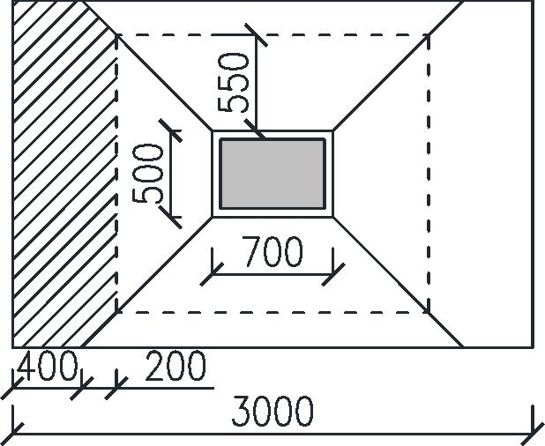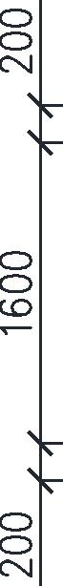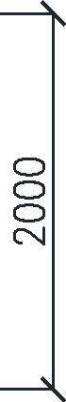

毕业设计（论文）

台阶的宽度和长度： a' 1m ，b' 1.2m

长边方向配筋：

┊

┊

┊

┊

┊

┊

┊

┊

┊

┊

┊

┊

┊

装

┊

┊

┊

┊

┊

订

┊

┊

┊

┊

┊

线

┊

┊

┊

┊

┊

┊

┊

┊

┊

┊

┊

┊

M 1 a (2l a')( p

p ) ( p

p )l 71.75kNm

j max jI

2

I

I

j max

jI

12

M I

A

sI

402.66mm

2

0.9 f h0

y

短边方向配筋：

M 1 (l a')

(2b b')( pj max  pj min ) 17.90kNm

2

II

48

MII

A

sII

100.45mm

2

0.9 f (h d)

y

0

最小配筋率验算：

长边方向：

by2

b1

10.5 h1 (1

)

b

10.5

600

850

(1

(1

1000

)

2000 1647.06mm

2000 2364.71mm

y1

h0

by1

2000

短边方向：

by2

b1

10.5 h1 (1

)

b

10.5

600

850

1000

)

y1

h0

by1

2000

则按照最小配筋率配筋。

6001647.060.15% 1482.35mm

2

6002364.710.15% 2128.24mm

长边方向最小配筋：

2

短边方向最小配筋：

2

1482.35mm

2

2128.24mm

长边方向选配 C14@200，

短边方向选配 C14@200，

A 1539mm

s

A 2309mm

s

2

2

共 65 页

第 63 页

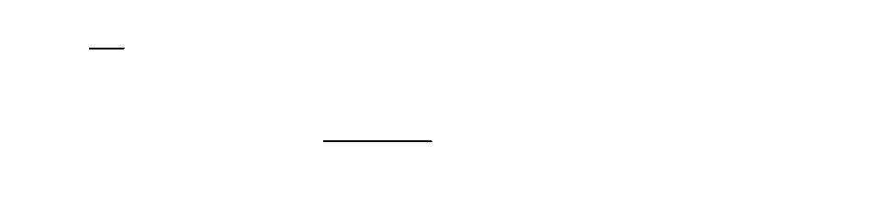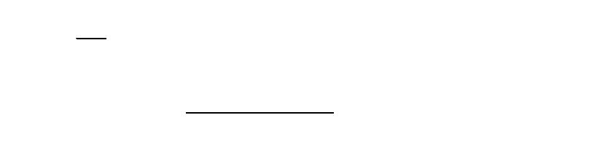

毕业设计（论文）

┊

┊

┊

┊

┊

┊

┊

┊

┊

┊

┊

┊

┊

装

┊

┊

┊

┊

┊

订

┊

┊

┊

┊

┊

线

┊

┊

┊

┊

┊

┊

┊

┊

┊

┊

┊

┊

┊

参考文献

[1] GB50009-2012，建筑结构荷载规范 [S].

[2] GB50010-2010，混凝土结构设计规范[S].

[3] GB50011-2010，建筑抗震设计规范 [S].

[4] GB50007-2011，建筑地基基础设计规范[S].

[5] GB5005-2003（2005），木结构设计规范[S].

[6] DG/TJ08-2059-2009，轻型木结构建筑技术规程[S].

[7] GB/T 50708-2012，胶合木结构技术规范 [S]

[8] 木结构设计手册（第三版）[M]. 北京: 中国建筑工业出版社，2005 年.

[9] 何敏娟，Frank Lam，张盛东等. 木结构设计. 北京: 中国建工出版社[M]，2008 年.

[10] 顾祥林主编. 建筑混凝土结构设计[M]. 上海: 同济大学出版社， 2011 年.

[11] 袁聚云，李镜培，楼晓明. 基础工程设计原理[M]. 上海: 同济大学出版社，2004 年.

[12] European Committee For Standardization. Eurocode 5: Design of timber structures-Part 1-1:

General Common rules and rules for buildings (EN 1995-1-1), 2004

[13] European Committee For Standardization. Eurocode 5: Design of timber structures-Part 1-2:

General Structural fire design (EN 1995-1-2), 2004

[14] Canadian Wood Council. Introduction to Wood Design Manual 2001[M].Canada, 2001.

共 65 页

第 64 页



毕业设计（论文）

谢 辞

┊

┊

┊

┊

┊

┊

┊

┊

┊

┊

┊

┊

┊

装

┊

┊

┊

┊

┊

订

┊

┊

┊

┊

┊

线

┊

┊

┊

┊

┊

┊

┊

┊

┊

┊

┊

┊

时间如白驹过隙，毕业设计终于告一段落，我的本科生涯走向尾声。站在这人生的十字路口，

回想起大学四年，许多人曾陪伴在我身旁，许多人曾给予我帮助，我想向他们说一声感谢。

感谢亲爱的爸爸妈妈！你们一直是我坚强的后盾，不仅给予我经济上支持，还不断地鼓励我、

督促我，指引我走向正确的方向。父母之恩无以为报，只能尽自己最大的努力让爸妈心安。

感谢四年里朝夕相处的室友！我们曾一起玩乐，一起上课，一起挑战结构赛，大学生活因你

们而精彩。

感谢经常伴我去自习室的几位兄弟！学习并不枯燥，因为有你们在。相互督促，相互学习，

相互促进，学习时光能有你们陪伴是我最大的幸运。

感谢大学四年间传道授业解惑的各位老师！你们不仅把专业知识教给了我，也把为人处世的

道理教给了我，你们是我人生的榜样。

特别要感谢在最后的毕业设计中指导我的张盛东老师！毕业设计从最初的选型到成果的提

交，张老师都给了我无私的帮助。我的毕业设计是木结构的设计，而在本科阶段我对木结构接触

很少，可以说是相当有难度的毕业设计课题。但是张老师对我悉心指导，讲解知识深入浅出，让

我逐渐了解木结构的基本知识。当我自己学习碰到了问题，向张老师请教时，无论问题多么地简

单，张老师总会耐心的指导我，不仅解答我当前的疑惑，还教我如何触类旁通，如何发现问题的

关键，如何吸取别人的设计经验。张老师非常地认真负责、一丝不苟，他一直督促我们完成毕业

设计，一直在旁给予我们帮助，我从中学到了很多。衷心地感谢张盛东老师，希望他人生美满，

幸福快乐！

共 65 页

第 65 页

